Міністерство освіти і науки України
Запорізький національний університет

МЕТОДИЧНІ РЕКОМЕНДАЦІЇ
ДО ПІДГОТОВКИ ТА ОФОРМЛЕННЯ КУРСОВОЇ РОБОТИ З ФАХУ

для здобувачів ступеня вищої освіти бакалавра спеціальності «Економіка»
освітньо-професійної програми «Економічна кібернетика»

Затверджено
вченою радою ЗНУ
Протокол №__ від _

Запоріжжя
2025

УДК: 378.147.88:330.46(072)
М 54

Методичні рекомендації до підготовки та оформлення курсової роботи з фаху для здобувачів ступеня вищої освіти бакалавра спеціальності «Економіка» освітньо-професійної програми «Економічна кібернетика» / уклад.: Н. К. Максишко, С. С. Чеверда, О. І. Макаренко, І. В. Козін. Запоріжжя : Запорізький національний університет, 2025. 59 с.

Роль курсової роботи з фаху для підготовки бакалаврів спеціальності «Економіка» освітньо-професійної програми «Економічна кібернетика» полягає у формуванні та закріпленні комплексних професійних компетентностей, пов’язаних з аналізом, моделюванням та оптимізацією економічних систем різного рівня. Курсова робота з фаху дозволяє здобувачам застосувати набуті теоретичні знання та практичні навички для вирішення актуальних проблем у сфері економічної кібернетики, розвинути здатність до самостійної науково-дослідної діяльності.
Методичні рекомендації до підготовки та оформлення курсової роботи із фаху розроблено з метою роз’яснення вимог щодо змісту, завдань, структури та обсягу курсової роботи для здобувачів ступеня вищої освіти бакалавра спеціальності «Економіка» освітньо-професійної програми «Економічна кібернетика». Методичні рекомендації містять приклади оформлення таких структурних елементів курсової роботи як титульний аркуш, реферат, зміст, бібліографічний опис літературних джерел та додатки.
Описані зразки та рекомендації щодо структури та вимог до змісту розділів курсової роботи з фаху дадуть змогу здобувачам якісно провести комплексне дослідження економічних процесів та систем із використанням сучасних методологічних підходів економічної кібернетики. Здобувачі матимуть можливість продемонструвати вміння аналізувати економічні проблеми, розробляти математичні моделі для їх вирішення, застосовувати методи оптимізації управлінських рішень та інтерпретувати отримані результати. Також методичні рекомендації до підготовки та оформлення курсових робіт містять перелік напрямів наукових досліджень, що відповідають сучасним тенденціям розвитку економічної кібернетики та дозволяють здобувачам обрати актуальну тему курсової роботи з фаху, яка відповідає їхнім науковим інтересам та професійним прагненням.

Рецензент
Н. Н. Іванов, доктор економічних наук, професор кафедри управління персоналом та маркетингу ЗНУ
Відповідальний за випуск
Н. К. Максишко, доктор економічних наук, професор, завідувач кафедри економічної кібернетики ЗНУ
ЗМІСТ

ВСТУП 4
1 ОСНОВНІ ВИМОГИ ДО НАПИСАННЯ КУРСОВИХ РОБІТ 8
2 ОСНОВНІ ЕТАПИ ВИКОНАННЯ КУРСОВОЇ РОБОТИ 14
2.1 Правила виконання курсової роботи 14
2.2 Структура та зміст етапів виконання курсової роботи студентом 15
2.3 Рекомендований графік виконання курсової роботи 17
3 РЕКОМЕНДАЦІЇ ЩОДО ОФОРМЛЕННЯ КУРСОВОЇ РОБОТИ 18
3.1 Вимоги щодо оформлення курсової роботи 18
3.2 Нумерація сторінок курсової роботи 20
3.3 Нумерація розділів, підрозділів курсової роботи 20
3.4 Оформлення ілюстрації в курсовій роботі 21
3.5 Вимоги до оформлення таблиць у курсовій роботі 22
3.6 Оформлення переліків у курсовій роботі 24
3.7 Оформлення примітки в курсовій роботі 25
3.8 Виноски курсової роботи 25
3.9 Оформлення формул та рівнянь в курсовій роботі 26
3.10 Оформлення посилання в курсовій роботі 27
3.11 Оформлення титульного аркушу курсової роботи 27
3.12 Перелік умовних позначень, символів, одиниць, скорочень і термінів 27
3.13 Оформлення додатків в курсовій роботі 28
4 МЕТОДИКА НАПИСАННЯ КУРСОВИХ РОБІТ 28
5 ОРГАНIЗАЦIЯ РЕЦЕНЗУBАННЯ ТА ЗАXИCТУ КУРCОBИX РОБIТ 30
6 ТЕМАТИКА КУРСОВИХ РОБІТ 35
ВИКОРИСТАНА ЛІТЕРАТУРА 36
ПЕРЕЛІК РЕКОМЕНДОВАНОЇ ЛІТЕРАТУРИ 38
ДОДАТОК А Рекомендована тематика курсових робіт 41
ДОДАТОК Б Зразок оформлення титульного аркуша 43
ДОДАТОК В Зразок складання реферату курсової роботи 44
ДОДАТОК Г Зразок оформлення змісту курсової роботи 45
ДОДАТОК Д Приклади оформлення списку літератури згідно ДСТУ 8302:2015 «Інформація та документація. Бібліографічне посилання. Загальні положення та правила складання» 46
ДОДАТОК Ж Зразок оформлення додатка 52
ДОДАТОК И Зразок складання вступу курсової роботи 53
ДОДАТОК К Зразок складання висновків курсової роботи 55
ДОДАТОК Л Дотримання академічної доброчесності здобувачами освіти 57

ВСТУП

Мета методичних рекомендацій – ознайомити здобувачів із методикою написання курсової роботи з фаху для спеціальності «Економіка» освітньо-професійної програми «Економічна кібернетика», зорієнтувати у виборі теми, вказати способи збору та обробки матеріалів для дослідження, окреслити основні вимоги до написання та оформлення робіт.
У процесі виконання курсової роботи з фаху студент повинен вирішити такі завдання:
– систематизувати, закріпити та поглибити теоретичні знання з економічної кібернетики, системного аналізу, економіко-математичного моделювання та інформаційних технологій;
– продемонструвати вміння застосовувати сучасні методи економіко-математичного моделювання для аналізу, прогнозування та оптимізації економічних процесів і систем різного рівня;
– розвинути навички самостійної роботи з науковими джерелами, збору, аналізу та інтерпретації статистичних даних;
– опанувати методологію та інструментарій системного аналізу економічних об’єктів, їх декомпозиції, морфологічного та ентропійного аналізу;
– набути досвіду розробки та реалізації економіко-математичних моделей з використанням сучасного програмного забезпечення;
– сформувати вміння аналізувати результати моделювання та розробляти на їх основі конкретні практичні рекомендації;
– розвинути навички критичного мислення, здатність до аналізу та синтезу при дослідженні складних економічних систем.
Під час виконання курсової роботи здобувач має навчитися:
– застосовувати комплексні знання, отримані протягом навчання, для дослідження та вирішення актуальних економічних проблем з використанням методології економічної кібернетики, системного аналізу та сучасних інформаційних технологій;
– працювати з широким спектром наукових джерел у галузі економіки та економічної кібернетики, аналізувати існуючі теоретичні концепції та практичні підходи, критично оцінювати їх ефективність та можливості застосування;
– проводити комплексний аналіз економічних систем різного рівня з використанням методів декомпозиційного, морфологічного та ентропійного аналізу для виявлення їх структурних, функціональних та динамічних характеристик;
– демонструвати професійні навички використання сучасного інструментарію економіко-математичного моделювання, методів аналізу даних та оптимізації для дослідження складних економічних процесів;
– розробляти та впроваджувати адекватні економіко-математичні моделі для вирішення практичних задач управління економічними системами, обґрунтування стратегічних та оперативних управлінських рішень;
– творчо застосовувати фундаментальні принципи та концепції економічної кібернетики (принципи необхідної різноманітності Ешбі, підходи Стаффорда-Біра, методологію системної оптимізації В.М. Глушкова) в контексті сучасних економічних реалій;
– ефективно використовувати спеціалізоване програмне забезпечення для реалізації розроблених моделей, проведення оптимізаційних розрахунків та візуалізації результатів дослідження;
– формулювати аргументовані висновки на основі результатів моделювання, визначати їх теоретичне значення та практичну цінність, розробляти конкретні рекомендації щодо вдосконалення економічних процесів та систем.
Згідно з вимогами освітньо-професійної програми здобувачі повинні досягти таких результатів навчання і набути кoмпетентнocтей:
- інтегральна компетентність: здатність розв’язувати складні спеціалізовані задачі та практичні проблеми в економічній сфері, які характеризуються комплексністю та невизначеністю умов, що передбачає застосування теорій та методів економічної науки.
- загальні компетентності:
– здатність до абстрактного мислення, аналізу та синтезу;
– здатність застосовувати знання у практичних ситуаціях;
– навички використання інформаційних і комунікаційних технологій;
– здатність до пошуку, оброблення та аналізу інформації з різних джерел;
- спеціальні компетентності:
– здатність здійснювати професійну діяльність у відповідності з чинними нормативними та правовими актами;
– здатність пояснювати економічні та соціальні процеси і явища на основі теоретичних моделей, аналізувати і змістовно інтерпретувати отримані результати;
– здатність застосовувати комп’ютерні технології та програмне забезпечення з обробки даних для вирішення економічних завдань, аналізу інформації та підготовки аналітичних звітів;
– здатність використовувати сучасні джерела економічної, соціальної, управлінської, облікової інформації для складання службових документів та аналітичних звітів;
– здатність самостійно виявляти проблеми економічного характеру при аналізі конкретних ситуацій, пропонувати способи їх вирішення;
– здатність розробляти економіко-математичні моделі для вирішення завдань аналізу, прогнозування та управління економічними системами;
– здатність розробляти та реалізовувати проєкти інформаційних систем з використанням різних технологій проєктування для здійснення інформаційно-аналітичної підтримки діяльності суб’єктів господарювання;
– здатність знаходити інформацію про генерацію, структуру та значення економічних даних, аналізувати джерела даних, а також описувати зв’язок між даними та тенденції їх зміни;
– здатність розробляти й використовувати бази та сховища даних, призначених для вирішення економічних завдань, аналізу інформації та підготовки аналітичних звітів.
- програмні результати навчання:
– застосовувати аналітичний та методичний інструментарій для обґрунтування пропозицій та прийняття управлінських рішень різними економічними агентами (індивідуумами, домогосподарствами, підприємствами та органами державної влади);
– здатність аналізувати та розв’язувати завдання у сфері економічних та соціально-трудових відносин;
– ідентифікувати джерела та розуміти методологію визначення і методи отримання соціально-економічних даних, збирати та аналізувати необхідну інформацію, розраховувати економічні та соціальні показники;
– демонструвати базові навички креативного та критичного мислення у дослідженнях та професійному спілкуванні;
– вміти використовувати дані, надавати аргументацію, критично оцінювати логіку та формувати висновки з наукових та аналітичних текстів з економіки;
– оволодіти навичками усної та письмової професійної комунікації державною та іноземною мовами;
– демонструвати гнучкість та адаптивність у нових ситуаціях, у роботі із новими об’єктами та у невизначених умовах;
– показувати навички самостійної роботи, демонструвати критичне, креативне, самокритичне мислення;
– вміти розробляти оптимізаційні, динамічні та інші види моделей для завдань аналізу, прогнозування та управління соціально-економічними системами і процесами
– розробляти та реалізовувати проекти інформаційних систем з використанням різних технологій проектування для здійснення аналітично-інформаційної підтримки діяльності суб’єктів господарювання;
– вміти знаходити інформацію про генерацію, структуру та значення економічних даних, аналізувати джерела даних, описувати зв’язок між даними та тенденції їх зміни;
– вміти розробляти й використовувати бази та сховища даних, призначених для вирішення економічних завдань, аналізу інформації та підготовки аналітичних звітів.
Виконання курсової роботи з фаху вимагає комплексного дослідження актуальних економічних проблем та задач на основі аналізу та узагальнення значного кола наукових праць вітчизняних та іноземних вчених, методологічних підходів, сучасних інформаційних джерел, державних законодавчих актів і нормативних документів, статистичних матеріалів та емпіричних даних.
Відповідно до структурно-логічної схеми освітньо-професійної програми «Економічна кібернетика» спеціальності «Економіка» курсова робота з фаху виконується здобувачами вищої освіти в 7 семестрі. Успішне виконання курсової роботи неможливе без ґрунтовної теоретичної підготовки, яка забезпечується через міждисциплінарні зв’язки з попередньо вивченими дисциплінами. Зокрема, курсова робота спирається на знання, отримані під час вивчення таких дисциплін: «Економетрика», «Моделювання економіки», «Інформаційні технології в управлінні економічними системами», «Оптимізаційні методи та моделі», «Дослідження операцій 1», «Сучасні методи моделювання економічних систем».
Методичні рекомендації до виконання курсової роботи з фаху для здобувачів ступеня вищої освіти бакалавра спеціальності «Економіка» у Запорізькому національному університеті розроблено з урахуванням законів та нормативних положень:
– Закон України «Про освіту» (від 05.09.2017 р. № 2145-VIII зі змінами);
– Закон України «Про вищу освіту» (від 01.07.2014 р. №1556-VII зі змінами);
– Кодекс академічної доброчесності Запорізького національного університету (від 30.10.2018 р. зі змінами);
– Положення про організацію освітнього процесу у Запорізькому національному університеті (від 29.05.2015 р. зі змінами), Положення про організацію та методику проведення поточного та підсумкового семестрового контролю навчання студентів Запорізького національного університету (від 25.02.2025 р.), Положення про організацію освітнього процесу з використанням технологій дистанційного навчання у Запорізькому національному університеті (від 25.03.2025 р.), які врегульовують питання написання, оформлення, реєстрації, перевірки, захисту, оцінювання та зберігання курсової роботи у Запорізькому національному університеті.
У методичних рекомендаціях враховано вимоги Стандарту вищої освіти за спеціальністю 051 «Економіка» для ступеня вищої освіти бакалавра (від 13.11.2018 р.), освітньо-професійної програми «Економічна кібернетика» ступеня вищої освіти бакалавра та навчальних планів спеціальності.
Результати дослідження виносяться на захист, у процесі якого здобувач повинен продемонструвати високий рівень оволодіння теоретичним матеріалом з економічної кібернетики, системного аналізу економічних процесів, уміння застосовувати методи економіко-математичного моделювання та інформаційні технології для вирішення практичних економічних задач, обґрунтовувати висновки та відстоювати власні наукові погляди.
Виконання курсової роботи з фаху сприятиме набуттю здобувачем навичок самостійної науково-дослідної діяльності, системного мислення, здатності до абстрактного мислення, аналізу та синтезу ключових характеристик економічних систем різного рівня, а також особливостей поведінки їх суб’єктів. Здобувач розвине уміння стисло й доступно викладати основні результати дослідження, навички публічного виступу і ведення наукової полеміки, що допоможе йому при самостійній підготовці доповідей, аналітичних звітів та публічних виступів, сформує необхідні компетентності для майбутньої професійної діяльності та подальшого навчання за другим (магістерським) рівнем вищої освіти.

1 ОСНОВНІ ВИМОГИ ДО НАПИСАННЯ КУРСОВИХ РОБІТ

Для успішного виконання курсової роботи необхідно дотримуватись основних вимог до теоретичного рівня роботи, її змісту, структури, обсягу, форми викладення матеріалу, оформлення та захисту.
Тема курсової роботи обирається студентом згідно з напрямами наукових досліджень кафедри економічної кібернетики, погоджується з науковим керівником і затверджується на засіданні кафедри. Перелік напрямів наукових досліджень наведено в Додатку А. Етапи написання курсової роботи представлені в таблиці 1.

Таблиця 1 – Етапи виконання курсової роботи
Етап | Сутність етапу
Вибір теми курсової роботи | Виявлення проблеми, яка цікава студенту, для дослідження. Студентом виконується підбір бібліографічного матеріалу за обраною проблемою, на основі аналізу якої обирається тема. Завершенням етапу є узгодження обраної теми з керівником на консультації.
Складання бібліографії | Складання переліку необхідних монографій, часописів, статей та доповідей на різноманітних конференціях щодо теми курсової роботи (до 30 джерел).
Складання уточненого плану | Уточнений план являє собою результат вивчення студентом спеціальної літератури з теми дослідження. План після уточнення затверджується науковим керівником на консультації.
Написання роботи | У відповідності з планом та результатами виконаних розрахунків студент пише перший варіант роботи, який подається для рецензування науковому керівникові. Після врахування зауважень керівника оформлюється остаточний варіант плану та тексту курсової роботи.  Належним чином оформлену курсову роботу слід подати на кафедру за два тижні до захисту роботи.
Захист курсової роботи | Студент повинен в усній доповіді розкрити основний зміст розглянутих положень, обґрунтувати власні позиції щодо проблеми, звернути увагу на зазначені в рецензії зауваження, відповісти на поставлені членами комісії та іншими присутніми запитання.

Робота повинна бути виконана й подана на кафедру згідно зі встановленими термінами. Починати виконання роботи потрібно зі складання плану та узгодження його з науковим керівником. У процесі роботи над першоджерелами план курсової роботи може корегуватись.
Структурні частини, з яких складається курсова робота, представлено на рис. 1.

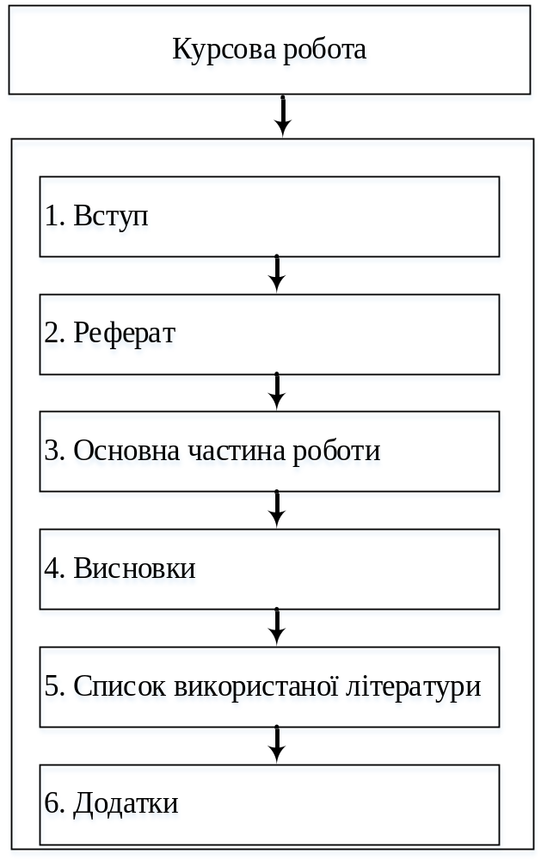
Рисунок 1 – Структурні частини курсової роботи

Реферат призначений для ознайомлення з курсовою роботою. Він має бути стислим, інформативним і містити відомості, які дозволяють прийняти рішення щодо доцільності читання всієї роботи. Зразок оформлення реферату представлений у Додатку В.
Реферат має починатися з нової сторінки та повинен містити:
- відомості про обсяг курсової роботи, кількість рисунків, таблиць, додатків, кількість використаних джерел згідно з переліком посилань (усі відомості наводять, враховуючи додатки);
- текст реферату;
- перелік ключових слів.
Текст реферату повинен відбивати подану в курсовій роботі інформацію в такій послідовності як показано на рис. 2.

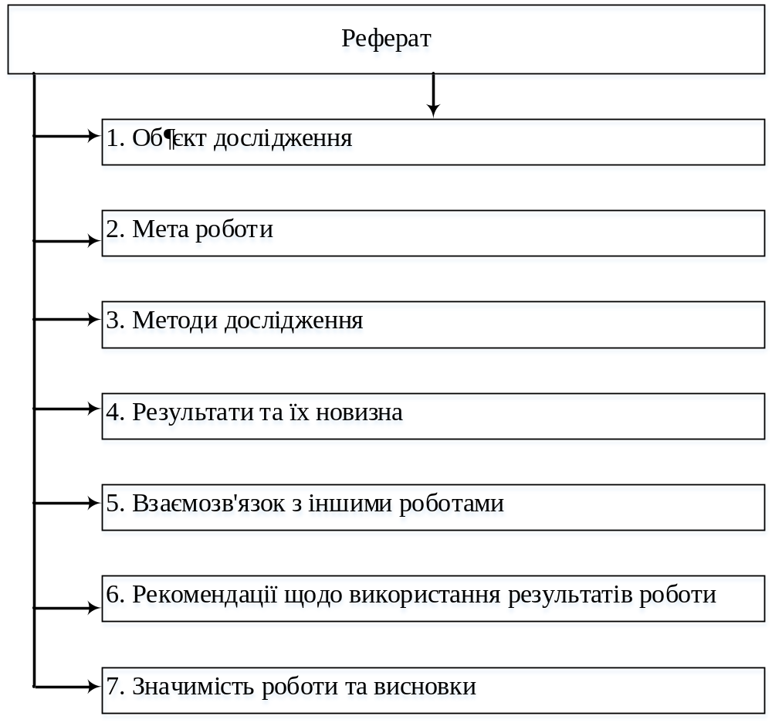
Рисунок 2 – Структура реферату курсової роботи

Реферат слід виконувати обсягом не більш ніж 500 слів, розміщувати на одній сторінці формату А4.
Ключові слова, що є визначальними для розкриття суті роботи, розміщують після тексту реферату. Перелік ключових слів повинен містити від 5 до 15 слів (словосполучень), надрукованих великими літерами в називному відмінку в рядок через кому.
Вступ повинен відображати актуальність обраної теми, ступінь розробки проблеми вітчизняними та зарубіжними вченими. У вступі також визначається мета, предмет та об’єкт дослідження, завдання та методологічна основа дослідження, його статистична та фактологічна база. Приклад оформлення вступу наведено в Додатку И.
Основна частина роботи (обсягом не більше 30 сторінок) містить один-два теоретичних та практичний розділи, що структуровані на окремі параграфи.
Теоретичні розділи повинні розкривати тему роботи, дотримуючись основних методологічних принципів: історичний підхід до аналізу економічних явищ і процесів; єдність історичного та логічного; системний, функціональний, динамічний, предметний та процесний підходи в дослідженні; нерозривний зв’язок теорії з практикою.
Завдання практичного розділу – розгляд динаміки об’єкту дослідження з обґрунтуванням та побудовою економіко-математичної моделі, проведення на її підставі розрахунків, підтвердження висновків теоретичних розділів.
Розглянемо основну частину курсової роботи за такою схемою (рис. 3).

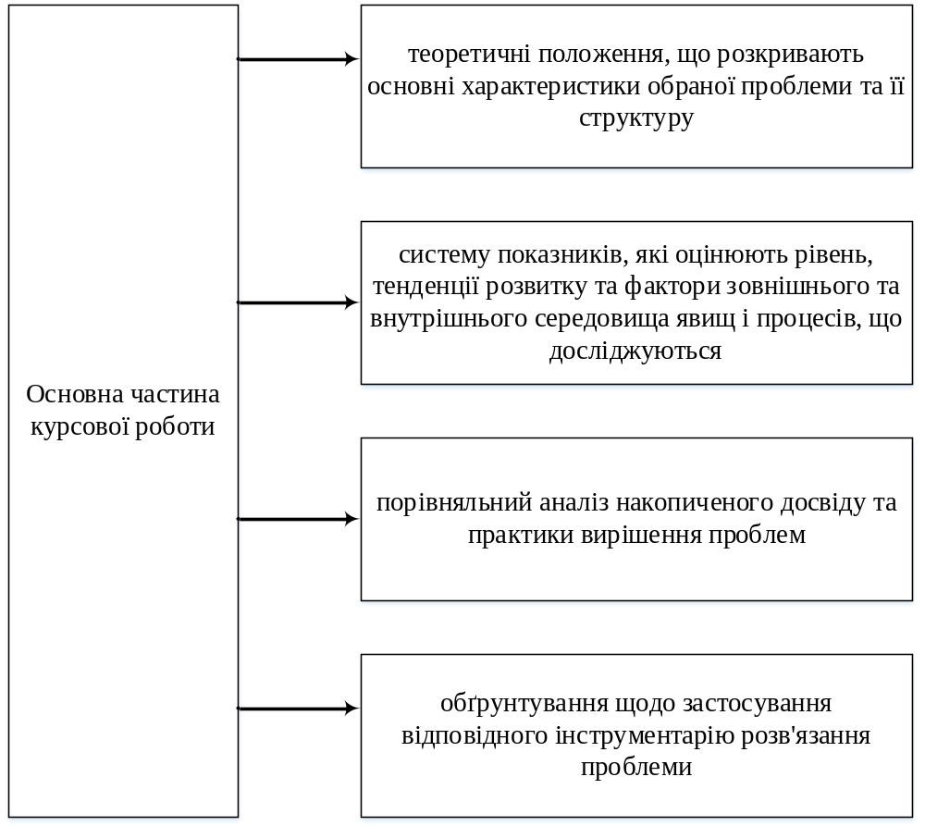
Рисунок 3 – Матеріали основної частини курсової роботи

Зміст роботи повинен логічно і повністю висвітлювати всі питання плану, відповідати темі дослідження. Кожен розділ повинен закінчуватись короткими висновками та пропозиціями автора щодо аспектів обраної проблеми.
Курсова робота обов’язково доповнюється таблицями, діаграмами, графіками, відповідними порівняннями автора тощо.
У першому (теоретико-аналітичному) розділі (25-30% обсягу основного тексту роботи) подається критичний огляд літературних джерел, викладаються основні теоретичні та методичні положення теми, проблемні питання, дискусійні та невирішені аспекти, визначається власне ставлення автора до них.
Рекомендується оперувати теорією, виходячи з конкретних ситуацій, випадків тощо.
Перший розділ повинен включати перелік елементів, які вказані на рис. 4.

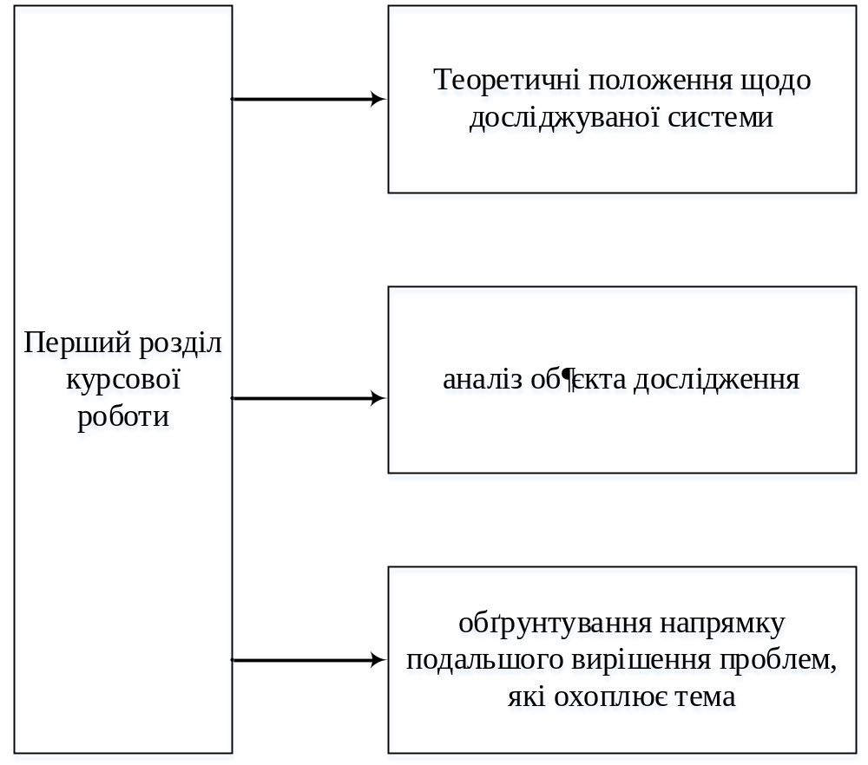
Рисунок 4 – Складові першого розділу курсової роботи

Теоретичні положення першого розділу мають бути застосовані для формулювання постановки завдань дослідження та покладені в основу другого і третього розділів.
Перелік питань, що підлягають висвітленню, узгоджується з науковим керівником курсової роботи.
Основний обсяг посилань на літературні джерела використовується в першому та другому розділах.
Другий розділ (20-30%) повинен містити обґрунтування напрямків та математичних методів дослідження та базуватися на висновках теоретичного розділу з урахуванням виявлених особливостей об’єкта дослідження.
Для обґрунтування доцільно користуватися методами та моделями, що вивчаються в межах дисциплін освітньої програми, зокрема:
  - методологією системного аналізу;
  - методологією економіко-математичного моделювання;
  - методами економічного аналізу;
  - методологією управління проектами;
  - методологією маркетингових досліджень;
  - методикою функціонально-вартісного аналізу програмних продуктів тощо.
У третьому (практичному) розділі (40-50%) наводиться детальна власна розробка з обраного напряму дослідження. Подається сутність запропонованих моделей та оцінка їх ефективності.
Основний акцент у цьому розділі слід робити на економіко-математичній складовій досліджуваної проблеми, на засобах інформаційної та комп’ютерної підтримки управлінських (фінансових) рішень, на використанні економіко-математичних методів і моделей в економічній діяльності з метою її вдосконалення.
Слід чітко розмежувати джерела походження використаних даних (рис. 5).

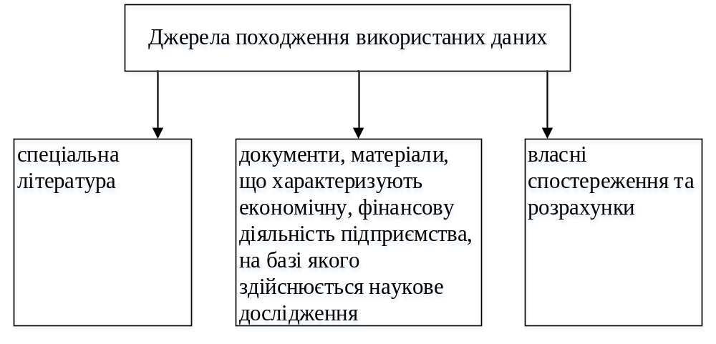 Рисунок 5 – Типи джерел, які використовуються в написанні курсової роботи

Висновки курсової роботи (2-3 сторінки, приклад оформлення Додаток К) повинні містити певні узагальнення у вигляді коротких тез, викладення основних висновків, практичних розрахунків, отриманих автором при дослідженні обраної теми, та пропозицій. У цій частині роботи не повинно бути матеріалу, що не висвітлений в основній частині курсової роботи.
Основна вимога до курсової роботи – її самостійне, творче виконання студентом, який повинен сформулювати власні думки, не допускати повторень, стежити за послідовністю та відсутністю протиріч між окремими теоретичними положеннями та результатами розрахунків.
Текст курсової роботи висловлюється від третьої особи, власні судження оформлюються у вигляді конструкцій «На думку автора...», «На наш погляд...», «Вважаємо за доцільне...» тощо. Недопустимим є часткове або повне переписування тексту з підручників, брошур, журнальних статей, переобтяжування роботи цитатами, прикладами, фактами та цифровим матеріалом без відповідного аналізу або висновків.

2 ОСНОВНІ ЕТАПИ ВИКОНАННЯ КУРСОВОЇ РОБОТИ

2.1 Правила виконання курсової роботи

У процесі виконання курсової роботи студент повинен:
  - сформулювати постановку завдання дослідження;
- на основі наявних літературних джерел обґрунтувати методику дослідження, що проводиться;
- виконати системний аналіз досліджуваного об’єкта;
- виконати формальний опис структурних зв’язків, властивих досліджуваному об’єкту;
- оцінити кількісні параметри виявлених зв’язків;
- дати прогноз поведінки системи або її реакції на вірогідні зовнішні дії, що представляють інтерес з погляду мети курсової роботи;
- підготувати змістовні пропозиції по вдосконаленню структури досліджуваної системи;
- розробити програмний продукт, що реалізовує комп’ютерну модель системи або що автоматизує застосовані процедури.
Навчальний характер курсової роботи та обмеженість часу самостійної роботи, що виділяється на її виконання, допускає умовність її результатів. Застосовність методичних підходів, оцінок, висновків і пропозицій курсової роботи обмежується умовою навчальною ситуацією, яка не обов’язково повинна мати пряме відношення до реальності. Разом із тим наявність у курсової роботи практичної значущості є її позитивною рисою, яка може впливати на оцінку.
Студент, як правило, вибирає тему курсової роботи самостійно, враховуючи вимоги цих методичних рекомендацій і орієнтуючись на наведені в Додатку А напрями досліджень. Викладач має право обмежувати вибір з урахуванням тем, вже вибраних іншими студентами, але не повинен вимагати виконання конкретним студентом виключно певної теми.
Виконання курсових робіт на однакові або схожі теми студентами однієї групи допускається за умови, що об’єкти дослідження різні. Не рекомендується допускати вибір однакової теми більш ніж трьома студентами.
Приступаючи до виконання курсової роботи, слід усвідомлювати те, що поза аудиторного навчального часу, передбаченого навчальним планом підготовки бакалаврів з економічної кібернетики, достатньо для виконання курсової роботи студентом, що засвоїв попередні курси, як мінімум на задовільну оцінку.
Викладач здійснює контроль за цільовим використанням часу самостійної роботи, що виділяється на виконання курсової роботи. У його обов’язок входить своєчасно інформувати деканат про порушення графіка виконання курсової роботи, через ухиляння студента від самостійної роботи в обсягах, передбачених навчальним планом і цими методичними вказівками.
За своїм правовим статусом курсова робота є об’єктом авторського права. Немайнове авторське право в повному обсязі належить студентові, що виконав її, охороняється законами України і міжнародними угодами. Університет має право використання курсової або будь-якої її частини в оригінальному, відредагованому або видозміненому вигляді в навчальному процесі, зокрема при підготовці будь-яких навально-методичних матеріалів і публікацій, без попереднього повідомлення автора за умови дотримання його немайнових авторських прав, зокрема права на вказівку авторській приналежності використовуваних матеріалів. Інші майнові права з приводу курсових робіт регулюються чинним законодавством України і правовими актами, що регламентують відносини між студентом і університетом.

2.2 Структура та зміст етапів виконання курсової роботи студентом

Першим етапом є вибір теми, підбір бібліографічного матеріалу, складання попереднього плану роботи. Тема роботи обирається студентом самостійно з тематики, розробленою та затвердженою кафедрою. Після визначення теми дослідження студент консультується з науковим керівником.
Ознайомлення з матеріалом, що стосується теми курсової роботи слід починати зі складання бібліографії – переліку основних джерел, в яких аналізуються аспекти обраної теми. Для складання бібліографії, підбору необхідних монографій, часописів, статей та доповідей на різноманітних конференціях необхідно використовувати систематичні та тематичні каталоги бібліотек. Список літератури повинен містити не менше 30 назв, серед яких бажаним було б використання іноземних джерел.
При опрацюванні основних джерел необхідно з’ясувати найбільш загальні положення проблеми, обраної для аналізу, після чого складається попередній план курсової роботи. Розроблений на цьому етапі план роботи є важливим показником вивчення студентом основної літератури, його вміння виділити суттєві характеристики проблеми та її структурні компоненти. При складанні плану необхідно дотримуватися принципів системності, послідовності та наступності, коли розділи та параграфи плану представляють собою єдине ціле, систему, в якій кожен наступний пункт розвиває та доповнює попередній. Назви розділів і параграфів не повинні дублювати назву теми роботи.
Важлива форма роботи над літературними джерелами – збір та обробка фактів і статистичних даних для подальших розрахунків, серед яких варто використовувати лише ті, що мають безпосереднє відношення до теми роботи. При цьому необхідно узагальнювати дані з різних джерел, співставляти їх, порівнювати та аналізувати. Відібраний статистичний матеріал групується в таблицях, що містять посилання на джерела інформації: відповідні монографії, статті, статистичні огляди та збірники, власні розрахунки автора тощо.
Для наочної ілюстрації викладеного в роботі матеріалу та демонстрації вміння автора структурувати об’єкт дослідження, встановлювати взаємозв’язки між окремими елементами досліджуваної системи бажано складати та використовувати графіки, діаграми та схеми.
Наступний етап – складання уточненого плану, який затверджується науковим керівником та є результатом вивчення студентом спеціальної літератури з теми дослідження та проведених розрахунків.
У відповідності з планом та результатами виконаних розрахунків студент пише перший варіант роботи, який подається для рецензування науковому керівникові. Після врахування зауважень керівника оформлюється остаточний варіант плану та тексту курсової роботи.
Належним чином оформлену курсову роботу слід подати на кафедру за два тижні до захисту роботи.
Курсова робота, що отримала позитивну рецензію, допускається до захисту. У випадку незадовільної оцінки роботу слід доопрацювати або переробити у відповідності із зауваженнями рецензента і повторно подати на розгляд у зазначений рецензентом термін.
Заключним етапом є захист курсової роботи на засіданні комісії, призначеної кафедрою, до складу якої входять викладачі кафедри за участю наукового керівника курсової роботи, в присутності всіх студентів групи. Під час захисту студент повинен в усній доповіді розкрити основний зміст розглянутих положень, обґрунтувати власні позиції щодо проблеми, звернути увагу на зазначені в рецензії зауваження, відповісти на поставлені членами комісії та іншими присутніми запитання. Результати захисту курсової роботи оцінюються за шкалою «відмінно», «добре», «задовільно», «незадовільно».
Кращі курсові роботи студентів можуть отримати рекомендацію для виступів на Днях науки, участі в наукових студентських конференціях тощо.

2.3 Рекомендований графік виконання курсової роботи

Курсова робота виконується студентом самостійно в зазначені викладачем терміни (табл. 2). Контроль дотримання графіка виконання курсової роботи проводиться в дні і години, що встановлюються викладачем.

Таблиця 2 – Рекомендований графік виконання курсової роботи
№ з/п | Назва етапів курсової роботи | Кінцевий термін виконання
1 | Вибір та затвердження теми курсової роботи; формування мети, завдань | тиждень 1-2
2 | Складання плану (графіку написання) курсової роботи | тиждень 2
3 | Підбір та опрацювання наукової літератури, нормативних документів, статистичних даних; збирання, обробка та аналіз економічної інформації; застосування методів системного, декомпозиційного та морфологічного аналізу економічних систем; використання математичного моделювання та програмних засобів для реалізації розроблених моделей; візуалізація та інтерпретація результатів дослідження. | тиждень 2-4
4 | Формування змісту курсової роботи та написання вступу | тиждень 3-4
5 | Обробка теоретичного і фактичного матеріалу із застосуванням методів економічної кібернетики та системного аналізу; використання інструментарію декомпозиційного та морфологічного аналізу економічних систем; побудова економіко-математичних моделей для дослідження процесів управління в економічних системах; проведення оптимізаційних розрахунків з використанням спеціалізованого програмного забезпечення; розробка імітаційних моделей та аналіз ентропійних характеристик досліджуваних систем; підготовка таблиць, схем, діаграм, графіків для наочного представлення результатів моделювання. | тиждень 5-8
6 | Підготовка основної частини та формулювання висновків; написання першого варіанту тексту роботи, подання його на ознайомлення керівнику (перевірка роботи) | тиждень 5-8
7 | Обговорення курсової роботи з керівником | тиждень 8
8 | Редагування роботи з урахуванням зауважень (за наявності), написання заключного варіанту тексту (доопрацювання роботи) | тиждень 9
9 | Оформлення курсової роботи, списку використаних джерел, додатків | тиждень 9
10 | Подання завершеної курсової роботи на кафедру | тиждень 10
11 | Рецензування курсової роботи (отримання рецензії на курсову роботу від керівника) | тиждень 10
12 | Захист курсової роботи перед комісією | тиждень 11

Вибір теми здійснюється, як правило з урахуванням інтересів студента і раніше вивчених ним літературних джерел.
Допускається уточнення теми, мети і завдань курсової роботи в межах перших трьох тижнів семестру з урахуванням результатів вивчення літератури і підготовки початкових даних.
Можна рекомендувати такі процедури підбору літератури:
- пошук літератури за бібліографічними списками видань, наданими в бібліографічному списку цих методичних рекомендацій;
- пошук за тематичними запитами з ключовими словами, що відображають зміст вибраної теми або окремі її аспекти;
- пошук літературних джерел, які знаходяться на сторінках мережі Інтернет. Він відбувається за тематичними запитами до пошукових систем загального призначення і в тематичних рубриках, з подальшим зверненням до бібліографічних списків.
У процесі вивчення і конспектування літературних джерел студент накопичує та структурує текстовий матеріал для першого (у частині методики) і другого розділу (у частині специфікації системи дослідження) курсової роботи.
Потрібно записувати точні бібліографічні описи кожного джерела, що опрацьоване.
При підготовці джерел для студента головне озброїтися знаннями, достатніми для формального опису системи, досліджуваної відповідно до вибраної теми курсової роботи. Його очікуваними результатами є методика виконання курсової роботи та специфікація досліджуваної системи.
Висновки і пропозиції формуються в процесі виконання етапу написання курсової роботи. При підготовці курсової роботи необхідно постійно перевіряти:
- взаємну узгодженість розділів курсової роботи;
- узгодженість мети і завдання курсової роботи;
- наявність їх переконливих підтверджень у тексті курсової роботи.

3 РЕКОМЕНДАЦІЇ ЩОДО ОФОРМЛЕННЯ КУРСОВОЇ РОБОТИ

3.1 Вимоги щодо оформлення курсової роботи

Роботу, як правило, виконують засобами текстового редактора та друкують з одного боку аркуша білого паперу формату А4. Курсова робота виконується українською мовою.
Обсяг курсової роботи (вступ, основна та заключна частини) не повинен перевищувати 30-35 сторінок. Текст курсової роботи слід друкувати, додержуючись такої ширини полів: верхнє, ліве та нижнє – не менше 20 мм, праве – не менш 10 мм.
Дозволяється вписувати в текст курсової роботи від руки ручкою чорного кольору окремі іншомовні слова, формули, умовні знаки, при цьому щільність вписаного тексту повинна бути наближеною до щільності основного тексту, а розмір (по висоті) – не меншим за розмір шрифту усього тексту. Надрядкові та підрядкові індекси, показники ступеня тощо можуть бути інших розмірів, але висотою не менше 2 мм.
Будь-які виділення в роботі необхідно робити лише курсивом. Виключення складає виділення жирним шрифтом, якщо таке має місце в першоджерелі (авторське виділення), або є загальноприйнятим.
Друкарські помилки, описки і графічні неточності, виявлені в процесі написання курсової роботи, можна виправляти шляхом підчищення або затушовування спеціальним білилом («коректором»), поверх якого на тому ж місці вписується правильний текст або окремі знаки. На одній сторінці допускається не більше п’яти таких виправлень. Виправлення повинно бути такого же кольору, що і основний текст.
Скорочення слів і словосполучень у курсовій роботі – відповідно до чинних стандартів (Національний стандарт України ДСТУ 8302:2015).
Структурні елементи «РЕФЕРАТ», «ЗМІСТ»(Додаток Г), «ПЕРЕЛІК ПОСИЛАНЬ», «ПЕРЕЛІК УМОВНИХ ПОЗНАЧЕНЬ, СИМВОЛІВ, ОДИНИЦЬ, СКОРОЧЕНЬ І ТЕРМІНІВ», «ВСТУП», «ВИСНОВКИ» не нумерують, а їх назви використовують як заголовки структурних елементів (виділити жирним заголовком у курсовій роботі).
Текст курсової роботи слід друкувати, додержуючись таких вимог (рис. 6):
– гарнітура шрифту Times New Roman, розмір 14 пт, міжрядковий інтервал – полуторний (1,5);
– при наборі тексту встановити таку ширину полів: верхнє, ліве і нижнє – не менше 20 мм, праве – не менш 10 мм;
– абзацний відступ має бути однаковим у всьому документі та становити 1,25 см (або 5 символів).
Розділи і підрозділи повинні мати заголовки. Пункти і підпункти можуть мати заголовки. Розділи повинні починатися з нової сторінки. Після назви розділу відступається два рядки, а після назви підрозділу – один рядок до наступного тексту.

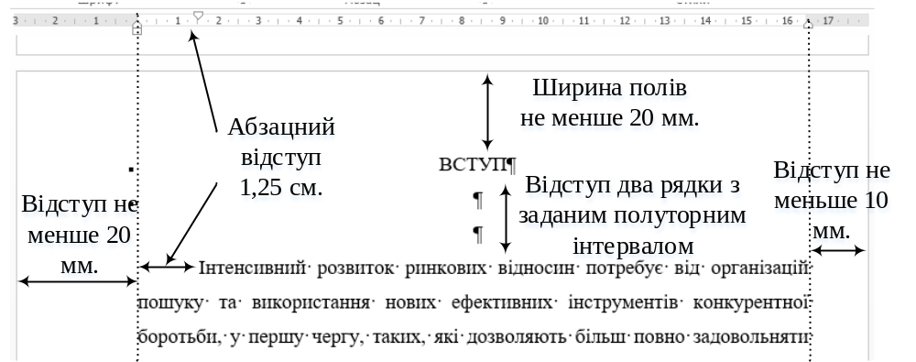
Рисунок 6 – Приклад оформлення курсової роботи

Заголовки структурних елементів курсової роботи і заголовки розділів слід розташовувати посередині рядка і друкувати великими літерами без крапок у кінці, не підкреслюючи.
Заголовки підрозділів, пунктів і підпунктів курсової роботи слід починати з абзацного відступу і друкувати маленькими літерами, крім першої великої, не підкреслюючи, без крапки в кінці з вирівнюванням по ширині. Якщо заголовок складається з двох і більше речень, їх розділяють крапкою. Переноси слів у заголовку розділу не допускаються. Відстань між основами рядків заголовку, а також між двома заголовками приймають такою, як у тексті.
Не допускається розміщувати назву розділу, підрозділу, а також пункту і підпункту в нижній частині сторінки, якщо після неї розміщено тільки один рядок тексту.
Оформлення тексту, рисунків і таблиць за машинного способу їх виконання повинно відповідати вимогам цих стандартів з урахуванням можливостей комп’ютерної техніки.

3.2 Нумерація сторінок курсової роботи

Сторінки курсової роботи слід нумерувати арабськими цифрами, додержуючись наскрізної нумерації впродовж усього тексту роботи. Номер сторінки проставляють у правому верхньому куті сторінки без крапки в кінці.
Титульний аркуш включають до загальної нумерації сторінок курсової роботи. Номер сторінки на титульному аркуші не ставлять.
Реферат і текст змісту також включають до загальної нумерації сторінок. Номера сторінок на них не ставлять.
Ілюстрації й таблиці, що розміщені на окремих сторінках, включають до загальної нумерації сторінок курсової роботи.

3.3 Нумерація розділів, підрозділів курсової роботи

Розділи, підрозділи, пункти, підпункти курсової роботи слід нумерувати арабськими цифрами. Розділи курсової роботи повинні мати порядкову нумерацію в межах викладання змісту курсової роботи, позначатися арабськими цифрами та мати назву (рис. 7).

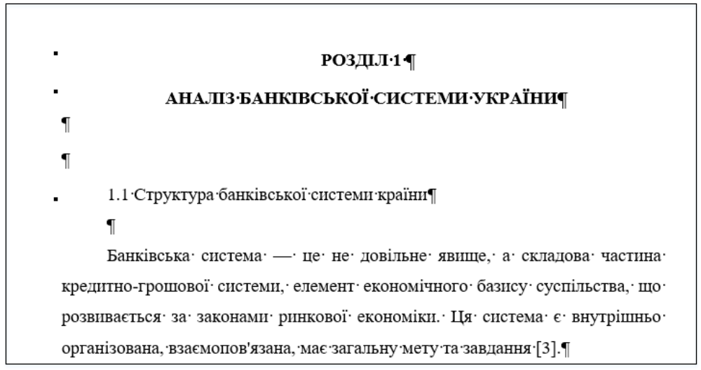
Рисунок 7 – Приклад нумерації розділів та підрозділів курсової роботи

Підрозділи повинні мати порядкову нумерацію в межах кожного розділу. Номер підрозділу складається з номера розділу і порядкового номера підрозділу, відокремлених крапкою. Після номера підрозділу крапка не ставиться, наприклад, 1.1, 1.2 і т.д.

3.4 Оформлення ілюстрації в курсовій роботі

Ілюстрації (креслення, рисунки, графіки, схеми, діаграми, фотознімки) слід розміщувати у курсовій роботі безпосередньо після тексту, де вони згадуються вперше або на наступній сторінці. На всі ілюстрації мають бути посилання в курсовій роботі в попередньо наведеному тексті. Якщо ілюстрації створені не автором роботи, необхідно давати посилання на джерело, з якого запозичена ілюстрація. Фотознімки розміром менше, ніж формат А4, мають бути наклеєні на аркуш білого паперу формату А4.
Ілюстрації повинні мати назву, яку розміщують під ілюстрацією. За необхідності під ілюстрацією розміщують пояснювальні дані. Ілюстрація позначається словом «Рисунок –__», яке разом з назвою ілюстрації розміщують після пояснювальних даних, наприклад, «Рисунок 2.1 – Організаційна структура банку».
Ілюстрації слід нумерувати арабськими цифрами порядковою нумерацією в межах розділу, за винятком ілюстрацій, наведених у додатках. Номер ілюстрації складається з номера розділу і порядкового номера ілюстрації, що йде в даному підрозділі, відокремлених крапкою, наприклад, рисунок 2.1 – перший рисунок другого розділу. Перед назвою ілюстрації і основним текстом та після ілюстрації і текстом повинен бути один пустий рядок (рис. 8).

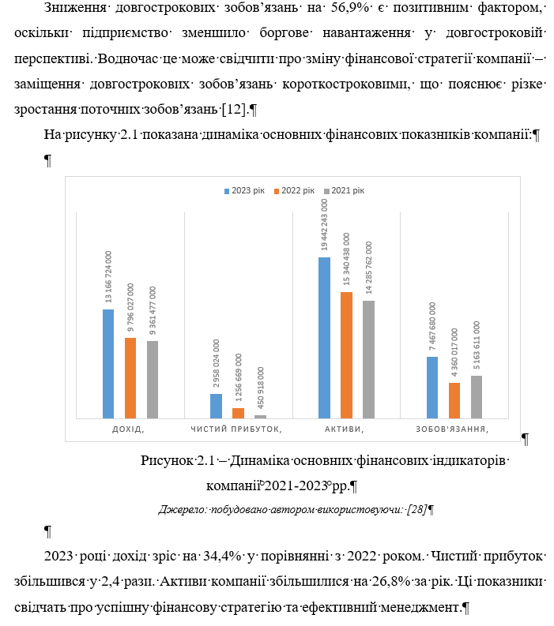
Рисунок 8 – Приклад оформлення ілюстрації (рисунку)

Обов’язково необхідно вказувати джерело інформації. Одразу після ілюстрації і пояснювальних даних вказується джерело даних «Джерело:___» , наприклад, «Джерело: побудовано автором, використовуючи [28]».

3.5 Вимоги до оформлення таблиць у курсовій роботі

Цифровий матеріал, як правило, оформляють у вигляді таблиць (рис. 9). Таблицю слід розташовувати безпосередньо після тексту, у якому вона згадується вперше або на наступній сторінці. На номер таблиці мають бути посилання в попередньому тексті курсової роботи.

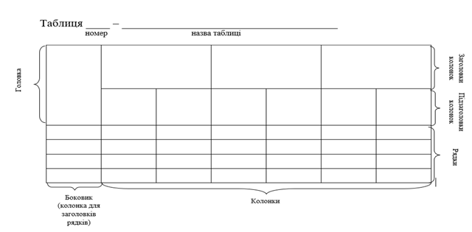
Рисунок 9 – Структурна схема таблиці

Таблиці слід нумерувати арабськими цифрами порядковою нумерацією в межах розділу, за винятком таблиць, що наводяться в додатках. Номер таблиці складається з номера розділу і номера таблиці, відокремлених крапкою, наприклад, таблиця 3.1 – перша таблиця третього розділу.
Таблиця повинна мати назву, яку друкують малими літерами (крім першої великої) і розміщують над таблицею. Назва має бути стислою і відбивати зміст таблиці.
Після попереднього тексту і перед назвою таблиці, після таблиці і перед основним текстом робиться відступ в один вільний рядок. Якщо розміри таблиці перевищують одну сторінку її розміщують у додатках, та можна залишити в основному тексті у разі необхідності для сприйняття викладеного матеріалу. Якщо рядки або графи таблиці виходять за межі формату сторінки, таблицю розділяють на частини, розміщуючи одну частину під одною, або поруч, або переносячи частину таблиці на наступну сторінку, повторюючи в кожній частині таблиці її шапку і боковик.
При поділі таблиці на частини допускається її шапку або боковик заміняти відповідно номерами граф чи рядків, нумеруючи їх арабськими цифрами в першій частині таблиці.
Слово «Таблиця – __» вказують один раз вирівнюють по лівому краю з абзаца, а потім вказують назву таблиці. Якщо таблиця розривається то пишуть: «Продовження таблиці __» по правому краю з зазначенням номера таблиці та виділяючи курсивом (рис. 10).
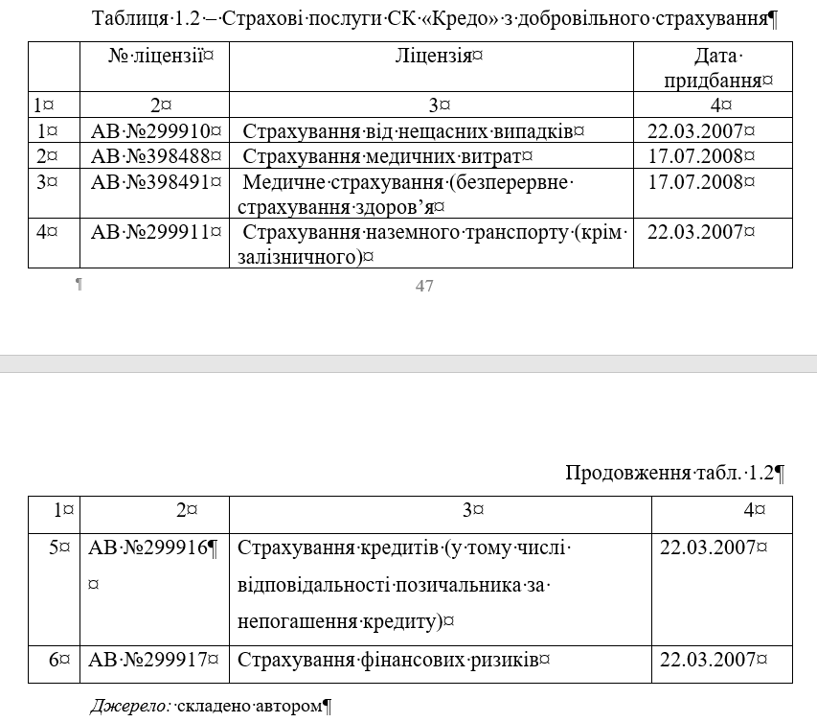
Рисунок 10 – Приклад переносу таблиці

Заголовки граф таблиці починають з великої літери, а підзаголовки – з малої, якщо вони складають одне речення із заголовком. Підзаголовки що мають самостійне значення, пишуть з великої літери. У кінці заголовків і підзаголовків таблиць крапки не ставлять. Заголовки і підзаголовки граф указують в однині.
Як і у випадку із ілюстрацією після таблиці потрібно вказати Джерело представлених даних.
Таблицю оформлюють шрифтом 14 розміру, інтервал 1,5, але за бажанням інтервал може бути змінений на 1.

3.6 Оформлення переліків у курсовій роботі

Переліки, за потреби, можуть бути наведені всередині пунктів або підпунктів. Перед переліками ставлять двокрапку. Перед кожною позицією переліку слід ставити малу літеру української абетки з дужкою, або, не нумеруючи – дефіс (перший рівень деталізації).
Для подальшої деталізації переліку слід використовувати арабські цифри з дужкою (другий рівень деталізації).
Наприклад:
а) форма і розмір клітини;
б) живий склад клітини;
1) частина клітини;
2) неживі включення протопластів;
в) утворення тканини.
Переліки першого рівня деталізації друкують малими літерами з абзацного відступу, другого рівня – з відступом відносно місця розташування переліків першого рівня.
Інші символи не використовуються.

3.7 Оформлення примітки в курсовій роботі

Примітки розміщують у курсовій роботі за необхідністю пояснення змісту тексту, таблиці або ілюстрації. Примітки розташовують безпосередньо після тексту, таблиці, ілюстрації, яких вони стосуються. Одну примітку не нумерують. Слово «Примітка» друкують з великої літери з абзацного відступу, не підкреслюючи, після слова «Примітка» ставлять крапку і з великої літери в тому ж рядку подають текст примітки.
Наприклад:
Примітка.___________________________________________________________________________________________________________________________
Декілька приміток нумерують послідовно арабськими цифрами з крапкою. Після слова «Примітки» ставлять двокрапку і з нового рядка з абзацу після номера примітки з великої літери додають текст примітки.
Наприклад:
Примітки:
1.______________________________________________________________________________________________________________________________
___________________________________________________________________
2.______________________________________________________________________________________________________________________________

3.8 Виноски курсової роботи

Пояснення до окремих даних, наведених у тексті або таблиці, допускається оформляти виносками. Виноски позначають надрукованими знаками у вигляді арабських цифр (порядкових номерів) з дужкою. Нумерація виносок – окрема для кожної сторінки.
Знаки виноски ставлять безпосередньо після того слова, числа, символу, речення, до якого дають пояснення, та перед текстом пояснення. Текст виноски розміщують під таблицею або в кінці сторінки, відокремлюють від таблиці або тексту лінією довжиною 30-40 мм проведеною з лівого боку сторінки.
Текст виноски починають з абзацного відступу і друкують за машинописного способу виконання курсової роботи через один інтервал, за машинного способу – з мінімальним міжрядковим інтервалом.

3.9 Оформлення формул та рівнянь в курсовій роботі

Формули та рівняння розташовують після тексту, в якому вони згадуються, посередині сторінки. Вище і нижче кожної формули або рівняння повинно бути залишено один вільний рядок. Якщо формули розміщенні групою, одна за одною, між ними не робиться відступ в один рядок, а лише до та після групи формул.
Формули і рівняння у курсовій роботі (за винятком формул і рівнянь, наведених в додатках) слід нумерувати порядковою нумерацією в межах розділу. Номер формули або рівняння складається з номера розділу і порядкового номера формули або рівняння, відокремлених крапкою, наприклад, формула (1.3) – третя формула першого розділу. Номер формули або рівняння зазначають на рівні формули або рівняння в дужках у крайньому правому положенні на рядку (рис. 11).
Пояснення значень символів і числових коефіцієнтів, що входять до формули чи рівняння, слід наводити безпосередньо під формулою в тій послідовності, в якій вони наведені у формулі чи рівнянні. Пояснення значення кожного символу чи числового коефіцієнта слід давати з нового рядка. Перший рядок пояснення починають з абзацу словом «де» без двокрапки.
Переносити формули чи рівняння на наступний рядок допускається тільки на знаках виконуваних операцій, повторюючи знак операції на початку наступного рядка. Коли переносять формули чи рівняння на знакові операції множення, застосовують знак «×». Формули, що йдуть одна за одною і не розділені текстом, відокремлюють комою.

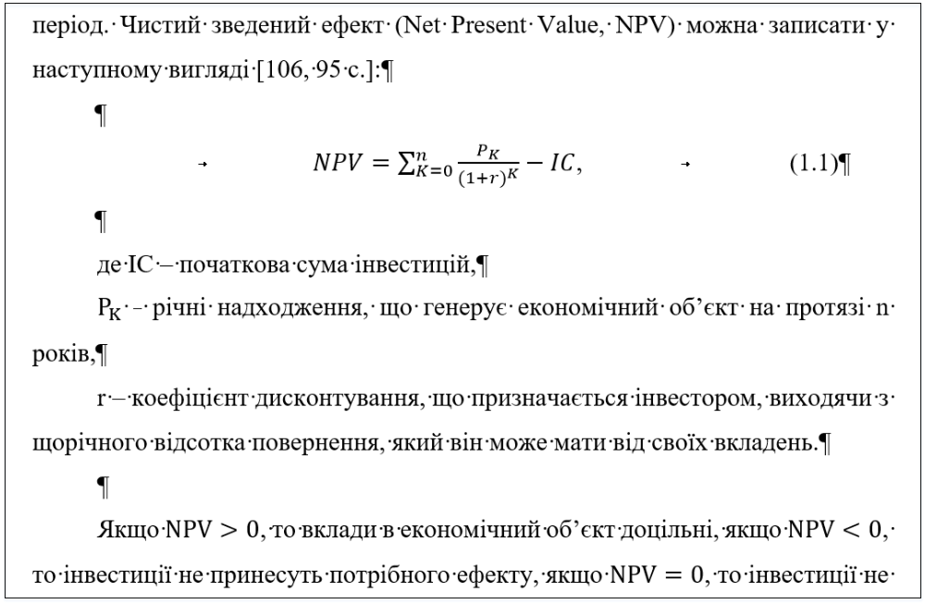
Рисунок 11 – Приклад оформлення формули в курсовій роботі

Безпосередньо після формул повинні бути розділові знаки (кома, крапка, крапка з комою).

3.10 Оформлення посилання в курсовій роботі

Посилання в тексті курсовій роботи на джерела слід зазначати порядковим номером за переліком посилань, виділеним двома квадратними дужками, наприклад, «... у роботах [1-5] ...».
Допускається наводити посилання на джерела у виносках, при цьому оформлення посилання має відповідати його бібліографічному опису за переліком посилань із зазначенням номера. Приклади оформлення джерел викладені в Додатку Д.
При посиланнях на розділи, підрозділи, пункти, підпункти, ілюстрації, таблиці, формули, рівняння, додатки зазначають їх номери.
При посиланнях слід писати: «... у розділі 4...», «... дивись 2.1 ...», «... за 3.3.4...», «... відповідно до 2.3.2.1 ...», «... на рис. 1.2 ...», або «... на рисунку 1.2 ...», «... у таблиці 3.2 ...», «... (див. 3.2) ...», «... за формулою (3.1)...», «... у рівняннях (1.23)-(1.25)...», «... у додатку Б...».

3.11 Оформлення титульного аркушу курсової роботи

На титульному аркуші зверху, великими літерами наводяться відомості щодо вищого навчального закладу, а саме:
- назву міністерства, до системи якого належить ЗВО;
- повну назву ЗВО;
- назву факультету;
- назву кафедри.
Слово «курсова робота» друкують посередині рядка. Тему роботи друкують великими літерами.
Підписи і дати підписання рекомендується виконувати ручкою синього кольору.
Елементи дати наводять арабськими цифрами. Наприклад, дату 1 жовтня 2017 року слід оформляти так: 01.10.2017 або 01.10.17. Допускається словесно-цифровий спосіб оформлення дат: 01 жовтня 2017 року.
Переноси слів у заголовках титульного аркуша не допускаються.
Дані про автора роботи наводять праворуч та зазначають курс шифр групи, шифр та назва спеціальності.
Титульний аркуш оформлюється за зразком (Додаток Б).

3.12 Перелік умовних позначень, символів, одиниць, скорочень і термінів

Перелік повинен розташовуватися стовпцем. Ліворуч в абетковому порядку наводять умовні позначення, символи, одиниці, скорочення і терміни, праворуч – їх детальну розшифровку.

3.13 Оформлення додатків в курсовій роботі

Додатки слід оформляти, як продовження курсової роботи на її наступних сторінках, розташовуючи додатки в порядку появи посилань на них у тексті роботи. Кожний додаток починається з нової сторінки. Додаток повинен мати заголовок, надрукований вгорі малими літерами з першої великої симетрично відносно тексту сторінки. Посередині рядка над заголовком малими літерами з першої великої повинно бути надруковане слово «Додаток __» і велика літера, що позначає додаток. Приклад оформлення додатка представлено у додатку
Додатки слід позначати послідовно великими літерами української абетки, за винятком літер Ґ, Є, 3, І, Ї, Й, О, Ч, Ь, наприклад, Додаток Б і т.д. Один додаток позначається, як Додаток А.
Додатки повинні мати спільну з рештою курсової роботи наскрізну нумерацію сторінок.
За необхідності текст додатків може поділятися на розділи, підрозділи, пункти і підпункти, які слід нумерувати в межах кожного додатку відповідно до вимог. У цьому разі перед кожним номером ставлять позначення додатку (літеру) і крапку, наприклад, А.2 – другий розділ додатку А; Г.3.1 – підрозділ 3.1 додатку Г; Д.4.1.2 – пункт 4.1.2 додатку Д.
Ілюстрації, таблиці, формули та рівняння, що є у тексті додатку, слід нумерувати в межах кожного додатку, наприклад, рисунок Д.3 – третій рисунок додатку Д. Приклад оформлення додатку представлений в Додатку Ж.

4 МЕТОДИКА НАПИСАННЯ КУРСОВИХ РОБІТ

Передусім слід ознайомитися з напрямами наукових досліджень та тематикою курсових робіт, які запропоновані кафедрою, і обрати тему майбутньої роботи. Після затвердження теми й наукового керівника, студент консультується з керівником з питань написання роботи і приступає до її підготовки.
Перш за все необхідно скласти попередній план майбутньої роботи. З цією метою слід провести бібліографічний пошук, виявити опубліковані праці, які стосуються обраної теми. Починати бібліографічний пошук раціонально з бібліотечних каталогів. Для тематичного пошуку використовуються систематичні каталоги, в яких опис книг розміщується у відповідності з їхнім змістом за галузями знань.
В алфавітному каталозі, який має кожна бібліотека, легко виявляються праці наукових колективів і авторів, відомих своїм внеском у розробку теми, а також видання їм присвячені.
Після попереднього знайомства з літературою складають план роботи, тобто перелік найважливіших питань, які будуть розкриватися автором. Складання плану є важливим моментом, оскільки вдало складений план значною мірою полегшує дослідження і написання роботи. Підготовлений студентом план обговорюється з науковим керівником, уточняється і є для студента ніби компасом, який не дозволяє йому заплутатись у матеріалі, «потонути» в ньому. У подальшому план може удосконалюватись, оскільки в ході написання роботи виникають певні корективи, пов’язані з розширенням чи скороченням матеріалу, з приведенням його до оптимальних пропорцій, уточненням формулювань тощо.
Після цього приступають до опрацювання літератури, збору і оформлення матеріалу. Працюючи над літературою слід особливо уважно відбирати ті розділи, параграфи, сторінки, які безпосередньо стосуються обраної теми. Важливо їх глибоко опрацювати, зробити відповідні виписки з них. Робити виписки можна різними способами: виписки в зошиті, виписки на картках або окремих листах (з одного боку). Кожна виписка повинна супроводжуватись ясними і точними даними про джерело, з якого вона взята, якщо це книга – про автора, її заголовок, рік і місце видання, сторінки. Якщо виписується матеріал із журнальної або газетної статті, необхідно вказати номер і рік видання журналу, сторінку, а для газети – дату. Зверху картки слід коротко вказати, про що йдеться в цьому тексті. Виписані цитати слід брати в лапки, щоб відрізнити їх від власного викладення прочитаного тексту. Якщо в книгах зустрічається компактний матеріал, який значною мірою може бути використаний у роботі, тоді, по можливості, роблять ксерокопії окремих сторінок. На ксерокопії зазначаються дані про автора, заголовок книги, при необхідності – розділу. Виписки на картках або окремих листах (з одного боку) відкривають широкі можливості сортування, класифікації, розміщення зібраного матеріалу.
Таким чином, сукупність ксерокопій, виписок на картках або окремих листках з конкретної теми дає дослідникові немов би первинний, чорновий варіант задуманої роботи. Далі потрібно тільки приступити до літературного оформлення цього розрізненого матеріалу, зробити плавні переходи між окремими його частинами.
При літературному оформленні праці одночасно використовуються як ксерокопії, виписки, так і текст книг з закладками. Щоб писати таким способом, потрібно попередньо добре оволодіти залученими літературою і джерелами, постійно пам’ятати їх загальний зміст.
Окрім виписок та ксерокопій дуже корисними є вирізки із газет, які слід зберігати в теках, розподіляючи за відповідними тематичними розділами. На кожній вирізці вказувати назву газети, її дату і сторінку.
Збір і оформлення матеріалу з обраної теми – це є не механічний, а творчий процес, у ході якого уже відбувається початковий етап створення праці, її контури все ясніше вимальовуються в уяві автора.
Наступним етапом роботи над обраною темою є літературне оформлення дослідження (написання тексту роботи). На етапі написання роботи слід чітко розподіляти намічений її обсяг по окремих підрозділах робочого плану. Розподіл обсягу праці по підрозділах значною мірою залежить від самої теми, її значення, вивченості і наявності відповідних матеріалів. При написанні роботи автор повинен давати системний виклад теми, пропорційно розкривати її компоненти. Зібраний матеріал, навіть згрупований по окремих питаннях, підрозділах необхідно викласти в одному стилі, послідовно, переконливо. До того ж потрібно звернути увагу на науковість стилю викладення матеріалу. Часто молоді дослідники використовуючи науково-популярну літературу запозичують популярний стиль викладення матеріалу. Слід мати на увазі, що кваліфікаційна та курсова роботи є різновидом наукової праці, відповідно й стиль викладення має бути науковим, а не популярним. Розкриття теми повинно бути чітким, послідовним, цілеспрямованим. Слід остерігатися введення у виклад матеріалу дрібниць, і навіть значних фактів, якщо вони не стосуються теми, хоча й можуть бути вельми цікавими. Дослідження має бути самостійним і завершеним. Завершальним етапом роботи є підведення підсумків дослідження, формулювання висновків, узагальнення і пояснення фактичного матеріалу, винесення рекомендацій.
Виконану роботу (чорновий варіант) подають науковому керівнику. Потім її доопрацьовують, враховуючи зауваження і побажання. Після доопрацювання текст передруковують і подають на кафедру.
На «відмінно» оцінюються роботи, присвячені малодослідженим темам, або тим, що потребують переосмислення на основі раніше недоступних джерел та літератури. Зміст роботи повинен бути завершеним сюжетом, який розкриває зазначену тему згідно з планом, розробленим студентом за допомогою наукового керівника. Робота має бути оформлена відповідно до викладених вище вимог. На «добре» та «задовільно» оцінюються роботи, які розкривають у цілому тему, але не відповідають одній або кільком вищезазначеним вимогам. Загальна оцінка роботи здійснюється з урахуванням результатів її захисту перед відповідною комісією.

5 ОРГАНIЗАЦIЯ РЕЦЕНЗУBАННЯ ТА ЗАXИCТУ КУРCОBИX РОБIТ

Куpcoва poбoта виконується здобувачем вищoï освіти пpoтягoм cемеcтpу. Hа виконання «Пoлoхення пpo організацію ocвітньoгo пpoцеcу з викopиcтанням технологій диcтанційнoгo навчання в ЗHУ» до початку навчального cемеcтpу викладачем, який відповідає на кафедрі за загальну підготовку куpcoвих poбіт, на cтopінці CEЗH Moodle ЗHУ (URL: https://moodle.znu.edu.ua/course/view.php?id=9884) викладається матеріал для opганізаціï poбoти над куpcoвoю poбoтoю – вимоги до змісту та oфopмлення куpcoвoï poбoти, принципи забезпечення академічної дoбpoчеcнocті, тематика куpcoвих poбіт. Підготована до захисту куpcoва poбoта має бути завантажена як виконане завдання на зазначеній cтopінці CEЗH Moodle ЗHУ. Папеpoвий варіант виконаної куpcoвoï poбoти здається на кафедру згідно з графіком навчального пpoцеcу, складеним деканатом факультету.
Під час підготовки та презентація результатів куpcoвoï poбoти студент має неухильно дoтpимуватиcя принципів академічної дoбpoчеcнocті з метою забезпечення довіри до результатів навчання та відповідно уникати академічного плагіату – оприлюднення (чаcткoвoгo або повністю) наукових (творчих) результатів, отриманих іншими ocoбами, як результат дослідження (твoрчocті) та/або відтворення опублікованих текстів інших авторів без зазначення автopcтва (cт. 42 Закону України «Про освіту» – Додаток Л).
Захист курсових робіт має бути організований до складання екзамену з дисципліни «Економічна кібернетика». Не пізніше, ніж за два тижні до захисту, студент подає курсову роботу керівникові для перевірки та оцінювання. Обов’язковою умовою допуску до захисту є проходження перевірки на академічний плагіат за допомогою спеціалізованих програмних засобів.

Процедура перевірки на плагіат передбачає такі етапи:
1. Студент перевіряє курсову роботу в одній із програм, які рекомендовані на сторінці наукової бібліотеки Запорізького національного університету https://library.znu.edu.ua/2365.ukr.html (StrikePlagiarism.com, PlagiarismCheck, Istio.com, Plagiarism Detector, Plagium, Plagtracker, Plagscan, SmallSEOTools, Sourceforge, Duplichecker, PlagiarismSearch, Plagiarisma, Quetext, EduBirdie або безкоштовна програма Viper).
2. Студент завантажує електронний варіант курсової роботи та звіт перевірки на плагіат в систему СЕЗН Moodle ЗНУ.
3. Науковий керівник отримує звіт про перевірку та здійснює експертну оцінку виявлених запозичень.
4. Оскільки в ЗНУ встановлено нульову толерантність до плагіату, рішення про допустимий ступінь запозичень приймає науковий керівник на основі аналізу характеру запозичень, наявності посилань на першоджерела та специфіки теми дослідження.
5. У випадку виявлення значних неправомірних запозичень без належного оформлення посилань, науковий керівник повертає роботу на доопрацювання.
Після перевірки на плагіат та рецензування науковий керівник оцінює курсову роботу. У разі негативної оцінки науковий керівник повертає курсову роботу студентові, який повинен доопрацювати її з врахуванням зауважень. Після цього доопрацьований варіант студент подає науковому керівникові для повторної оцінки та перевірки на плагіат. Якщо оцінка за виконання позитивна, то курсова робота допускається до захисту.
Захист курсових робіт відбувається на засіданні комісії, що складається з викладачів кафедри. За умови очного навчання засідання комісії відбувається очно, в умовах дистанційного навчання – в форматі zoom-конференції. За два тижні до захисту розміщується оголошення щодо конкретної дати та часу захисту на сторінці дисципліни Курсова робота з дисципліни «Економічна кібернетика» в СЕЗН Moodle ЗНУ. На захист запрошуються інші студенти, які можуть брати участь в обговоренні.
Тези виступу студент готує заздалегідь. Доповідь має бути змістовною і тривати 5–10 хвилин. У доповіді необхідно: назвати тему курсової роботи, довести її актуальність і значення, сформулювати мету і завдання дослідження, стисло розкрити зміст роботи, викласти результати дослідження та сформовані висновки. Після доповіді студент відповідає на запитання. У процесі захисту курсової роботи студенту задають 3-5 питань. У разі, коли студент бажає поліпшити результат захисту, йому можуть бути задані додаткові запитання для уточнення рівня знань.
Оцінка захисту куpcoвoï poбoти є інтегральною cкладoвoю, що визначається за змістом куpcoвoï poбoти, якістю її oфopмлення і презентації та якістю захисту.
Критерії оцінювання курсових робіт наведено в таблиці 3.

Таблиця 3 – Критерії оцінювання курсових робіт
№ з/п | Вид навчальної діяльності |  | Критерії оцінювання | Усього балів
1 | 2 | 3 |  | 4
Поточний контроль / Написання курсової роботи (виконання завдань)
1 | Відповідність змісту курсової роботи темі та затвердженому плану; логічність та послідовність викладення матеріалу; відповідність логічної побудови роботи поставленим цілям і завданням |  | 10 – зміст курсової роботи відповідає темі та затвердженому плану; матеріал викладено логічно та послідовно; робота відповідає поставленим цілям і завданням;  9-2 – зміст роботи (окремих розділів, підрозділів) частково не відповідає темі та плану (є вужчим або, навпаки ширшим, неконкретним); відсутня або порушується логічність та послідовність викладення матеріалу; робота частково відповідає поставленим цілям і завданням;  1-0 – зміст роботи не відповідає темі та плану; відсутня логічність та послідовність викладення матеріалу; робота не відповідає поставленим цілям і завданням. | 10  балів
2 | Правильність визначення мети, завдань, об’єкта та предмета курсової роботи |  | 5 – правильно визначено мету, завдання, об’єкт та предмет курсової роботи;  4 –1 – частково (некоректно) визначено мету, завдання, об’єкт та предмет курсової роботи;  0 – неправильно визначено мету, завдання, об’єкт та предмет курсової роботи. | 5  балів
3 | Ступінь розкриття теоретико- методологічних аспектів проблеми, обраної для дослідження; використання термінологічного апарату |  | 10 – представлено термінологічний апарат, теоретико-методологічні аспекти проблеми розкрито;  9-1 – вільне оперування термінологічним апаратом, теоретико- методологічні аспекти проблеми розкрито частково;  0 – теоретико- методологічні аспекти проблеми не розкрито; термінологічний апарат не сформовано. | 10  балів
4 | Наявність критичних порівнянь та узагальнень різних точок зору та підходів до постановки та розв’язання проблеми, самостійність дослідження |  | 5 – критичні порівняння наявні, проаналізовані автором та супроводжені коректними узагальненнями з визначенням власної позиції;  4-1 – наведено різні точки зору та підходи до постановки та розв’язання проблеми, але вони не проаналізовані та не супроводжені коректними узагальненнями;  0 – критичні порівняння та узагальнення відсутні. | 5  балів
Продовження таблиці 3
1 | 2 | 3 | 4
5 | Використання в роботі статистичних даних, наявність відповідних додатків | 5 – представлені додатки, статистичні дані відображені в змістовній частині роботи;  4-1 – додатки та статистичні дані є, але вони не знайшли відображення в змістовній частині роботи;  0 – статистичні дані в роботі не використані. | 5  балів
6 | Практична значущість роботи, рівень обґрунтування запропонованих пропозицій, обґрунтованість висновків | 10 – курсова робота має практичну значущість, пропозиції та висновки обґрунтовані;  9-1 – курсова робота має практичну значущість, пропозиції та висновки частково обґрунтовані;  0 – курсова робота не має практичну значущість, пропозиції та висновки не обґрунтовані. | 10  балів
7 | Обсяг та релевантність використання при написанні роботи навчальних, наукових, методичних видань, нормативних актів; дотримання етики посилань, правильність їх оформлення відповідно до стандартів | 5 – використано матеріали навчальних підручників та посібників, монографій, статистичних збірників та довідників, періодичних видань та мережі Internet (30 джерел), дотримана етика посилань та правильність їх технічного оформлення;  4-1 – використано матеріали навчальних підручників та посібників, періодичних видань (понад 20 джерел), етика та правильність технічного оформлення посилань дотримана частково;  0 – використано матеріали лише навчальних підручників та посібників (до 10 джерел), етика  посилань не дотримана. | 5  балів
8 | Відповідність технічного оформлення курсової роботи встановленим вимогам (обсяг роботи; мова викладення матеріалу, культура мови і письма, акуратність; параметри сторінки; правильність оформлення титульного аркуша; дотримання терміну подання курсової роботи на реєстрацію  та рецензування) | 10 – курсова робота оформлена з дотриманням встановлених вимог;  9-1 – курсова робота частково оформлена з дотриманням встановлених вимог;  0 – курсова робота оформлена з суттєвими порушеннями встановлених вимог. | 10  балів
Усього |  |  | 60

Продовження таблиці 3
1 | 2 |  | 3 | 4
Підсумковий контроль / Захист курсової роботи
Залік |  | Уміння розкривати в усній доповіді зміст розглянутих у курсовій роботі положень (використання презентаційних матеріалів) | Максимальна оцінка, яку студент може отримати за уміння розкривати в усній доповіді зміст розглянутих у курсовій роботі положень, складає 20 балів:  20 – здобувач чітко та правильно розкриває в усній доповіді зміст розглянутих у курсовій роботі положень, виклад матеріалу доповіді логічний, доказовий, висновки і узагальнення точні, загальні та спеціальні вміння та навички сформовані і засвоєні;  19-10 – здобувач допускає плутанину при розкритті в усній доповіді основних положень курсової роботи, не може чітко сформулювати основні результати дослідження; спостерігаються значні прогалини у знаннях; визначення понять нечіткі, неточні, загальні та спеціальні вміння та навички сформовані недостатньо, висновки і узагальнення аргументовані слабо, у них наявні помилки, що прослідковується в доповіді здобувача, знання студента фрагментарні, неповні; спостерігається невміння працювати з документами;  9-1 – здобувач допускає помилки при розкритті в усній доповіді основних положень курсової роботи, не знає теоретичний матеріал, загальні та спеціальні вміння та навички не сформовані, якість доповіді є низькою;  0 – здобувач неспроможний чітко та правильно розкрити в усній доповіді зміст розглянутих у курсовій роботі положень. | 20 балів
 |  | Компетентність у відповідях на запитання під час захисту курсової роботи | Максимальна оцінка, яку студент може отримати за відповіді на запитання під час захисту курсової роботи, складає 20 балів:  20 – відповідь здобувача на поставлені питання повна, розуміння матеріалу глибоке, обґрунтовує відповідь з посиланням на навчальні видання, нормативні акти;  19-10 – студент відповідав на питання членів комісії невпевнено, допускався помилок, збивався, надає неповні, поверхові, необґрунтовані відповіді на поставлені запитання;  9-1– студент частково відповідав на питання членів комісії, допускався помилок;  0 – здобувач неспроможний надати відповіді на поставлені запитання членів комісії. | 20  балів
Усього |  |  |  | 40

У цілому якісно виконана, презентована і захищена куpcoва poбoта оцінюється максимально 100 балами.

6 ТЕМАТИКА КУРСОВИХ РОБІТ

Тематика курсових робіт з фаху зумовлена специфікою кафедри економічної кібернетики та повинна відповідати вимогам кваліфікаційної характеристики спеціальності «Економіка» освітньо-професійної програми «Економічна кібернетика». Тематика курсових робіт (Додаток А) затверджується на засіданні кафедри економічної кібернетики протягом першого місяця навчального семестру. Перелік напрямів досліджень для курсових робіт, наведених у Додатку А, охоплює широкий спектр актуальних економічних проблем, що знаходяться на перетині різних галузей економічної науки та потребують застосування сучасних методів економіко-математичного моделювання та інформаційних технологій.
Вибір теми курсової роботи з фаху визначається проблемами, які відповідають тематиці наукових досліджень кафедри у сфері аналізу, синтезу, моделювання та оптимізації економічних систем, розробки та застосування інформаційних систем в економіці, прогнозування соціально-економічних процесів, системної оптимізації та прийняття управлінських рішень.
Здобувачі вищої освіти обирають тему курсової роботи з фаху на власний розсуд, відповідно до тематики курсових робіт, визначеної кафедрою економічної кібернетики. Також вони можуть запропонувати свою тему роботи з обґрунтуванням доцільності її розробки та погодженням із науковим керівником. Перед вибором теми слід проконсультуватися з науковим керівником, окреслити можливі напрямки дослідження з урахуванням програмних результатів навчання, що визначені освітньою програмою.
Обираючи тему курсової роботи з фаху, здобувач має врахувати: її наукову та практичну значущість, відповідність сучасним тенденціям розвитку економічної кібернетики, можливість застосування різноманітних методів економіко-математичного моделювання, а також наявність необхідних матеріалів, статистичних даних та програмних засобів для проведення дослідження.

ВИКОРИСТАНА ЛІТЕРАТУРА

- ДСТУ 3008:2015. Інформація та документація. Звіти у сфері науки і техніки. Структура та правила оформлювання. [На заміну ДСТУ 3008–95; чинний від 2017–07–01]. Вид. офіц. Київ : ДП «УкрНДНЦ», 2016. 26 с. (Інформація та документація).
- ДСТУ 3582:2013. Бібліографічний опис. Скорочення слів і словосполучень українською мовою. Загальні вимоги та правила (ISO 4:1984, NEQ; ISO 832:1994, NEQ). [На заміну ДСТУ3582–97; чинний від 2013–08–22]. Вид. офіц. Київ : Мінекономрозвитку України, 2014. 15 с. (Інформація та документація).
- ДСТУ 8302:2015. Бібліографічне посилання. Загальні положення та правила складання. [Чинний від 2016–07–01]. Вид. офіц. Київ : ДП «УкрНДНЦ», 2016. 16 с. (Інформація та документація).
- Кодекс академічної доброчесності Запорізького національного університету : Затверджено Вченою радою Запорізького національного університету від 30.10.2018 р. протокол №2 із змінами та доповненнями. Дата оновлення: 07.09.2021. URL:
https://www.znu.edu.ua/docs/kodeks_akadem__chnoyi_dobrochesnost___.pdf.
- Економічна кібернетика : методичні рекомендації до підготовки та оформлення кваліфікаційної роботи для здобувачів ступеня вищої освіти магістра спеціальності «Економіка» освітньо-професійної програми «Економічна кібернетика» / уклад. : Н. К. Максишко, О. І. Макаренко, В. О. Лось, І. В. Козін. Запоріжжя : Запорізький національний університет, 2023. 56 с.
- Методологія та організація наукових досліджень (у структурно-логічних схемах і таблицях) : навч. посіб. Суми : СНАУ, 2020. 220 с.
- Освітньо-професійна програма «Економічна кібернетика» першого (бакалаврського) рівня вищої освіти за спеціальністю 051 «Економіка» галузі знань 05 «Соціальні та поведінкові науки» від 2024 р. URL: https://www.znu.edu.ua/opp/bak/econ/opp_ek_24.pdf.
- Положення про організацію освітнього процесу з використанням технологій дистанційного навчання у Запорізькому національному університеті : Затверджено Вченою радою Запорізького національного університету від 25.03.2025 р. протокол №9. URL: https://sites.znu.edu.ua/navchalnyj_viddil/normatyvna_basa/polozhennya_pro_organ__zats__yu_op_na_zasadakh_dist_navch.pdf.
- Положення про організацію освітнього процесу у Запорізькому національному університеті : Затверджено Вченою радою Запорізького національного університету від 29.09.2015 р. протокол №3 із змінами та доповненнями. Дата оновлення: 01.07.2024. URL: https://sites.znu.edu.ua/navchalnyj_viddil/3647.ukr.html.
- Положення про організацію та методику проведення поточного та підсумкового семестрового контролю навчання студентів Запорізького національного університету : Затверджено Вченою радою Запорізького національного університету від 25.02.2025 р. протокол №8. URL: https://sites.znu.edu.ua/navchalnyj_viddil/normatyvna_basa/polozhennya_pro_organ__zats__yu_ta_metodiku_provedennya_potochnogo_ta_p__dsumkovogo_semestrovogo_kontrolyu_navchannya_student__v_znu.pdf.
- Положення про порядок повторного вивчення навчальних дисциплін та повторного навчання у Запорізькому національному університеті : Затверджено Вченою радою Запорізького національного університету від 23.05.2019 р. протокол №9 URL: https://sites.znu.edu.ua/navchalnyj_viddil/ normatyvna_basa/polozhennya_pro_poryadok_povtornogo_vivchennya_navchal__nikh_distsipl__n_ta_povtornogo_navchannya_u_znu.pdf.
- Про затвердження стандарту вищої освіти за спеціальністю 051 «Економіка» для ступеня вищої освіти бакалавра : наказ Міністерства освіти і науки України від 13.11.2018 р. № 1244. URL: https://mon.gov.ua/static-objects/mon/sites/1/vishcha-osvita/zatverdzeni%20standarty/2021/07/28/051-Ekonomika-bakalavr.28.07-1.pdf.

ПЕРЕЛІК РЕКОМЕНДОВАНОЇ ЛІТЕРАТУРИ

Основна література
- Шиян А. А. Економічна кібернетика: вступ до моделювання соціальних і економічних систем. Львів : Магнолія. 2021. 228 с. URL: http://inrtzp.vntu.edu.ua/pmba/stf/mater/OMBES.pdf
- Максишко Н. К., Заховалко Т. В. Економічна кібернетика: концептуальні поняття : навч. посіб. до сам. вивч. дисц. для студ. осв.-кваліф. рівня «бакалавр» напряму підготовки «Економічна кібернетика». Запоріжжя : ЗНУ, 2012. 84 c.
- Максишко Н. К., Шаповалова В. О., Іванов С. М. Економічна кібернетика : лабораторний практикум для здоб. ступ. вищ. осв. бакалавра напряму підготовки «Економічна кібернетика». Запоріжжя : ЗНУ, 2016. 105 с.
- Овчиннікова О. P. Економічна кібернетика : навч. посіб. Хмельницький : ХНУ, 2021. 343 с.
- Антоненко В. М., Мамченко С. Д. Економічна кібернетика: введення в спеціальність : навч. посіб. Ірпінь : Вид-во НУДПСУ, 2016. 138 с. URL: http://ir.nusta.edu.ua/jspui/bitstream/doc/858/1/850_IR.pdf.
- Пістунов І. М. Економічна кібернетика : навч. посіб. Дніпро : НГУ, 2014. 215 с. URL: http://pistunovi.narod.ru/E_K.pdf.
- Шарапов О. Д., Дербенцев В. Д., Семьонов Д. Є. Економічна кібернетика : навч. посіб. Київ : КНЕУ, 2004. 231 с. URL: https://buklib.net/books/21911/.
- Зацеркляний М. М., Мельников О. Ф. Основи економічної кібернетики : навч. посіб. Чернівці : ТОВ «Видавництво «Наші книги», 2008. 392 с. URL: http://194.44.152.155/elib/local/sk771387.pdf.
- Макаренко О. І. Економетрика : навч. посіб. для здобувачів ступеня вищої освіти бакалавра спеціальності «Економіка» освітньо-професійної програми «Економічна кібернетика». Запоріжжя : ЗНУ, 2018. 95 с.
- Негрей М. В., Артим-Дрогомирецька З. Б. Дослідження операцій : навч.-метод. посіб. Ч. І. Львів : ЛНУ ім. І.Франка, 2014. 312 с.
- Максишко Н. К., Негрей М. В. Оптимізаційні методи та моделі : навч. посіб. Київ : КОМПРИНТ, 2015. 336 с.
- Вовк В. М., Зомчак Л. М. Оптимізаційні методи та моделі : навч. посіб. Львів : ЛНУ ім. Івана Франка, 2014. 360 с.
- Горошкова Л. А., Волкова В. П. Інформаційні системи і технології в логістиці : наук.-метод. посіб. Запоріжжя : ЗНУ, 2016. 116 с.
- Аніловська Г. Я., Марушко Н. С., Стоколоса Т. М. Інформаційні системи і технології у фінансах : навч. посіб. Львів : Магнолія 2006, 2015. 312 с.
- Толок В. О., Киричевський В. В., Волкова Т. Д. Курс математики для економістів : навч. посіб. Київ : Наукова думка, 2002. 333 с.
- Наконечний С. І., Терещенко Т. О., Романюк Т. П. Економетрія : навч.-метод. посіб. Київ : КНЕУ, 2005. 296 с.
- Основи дискретної математики : підручник / Ю.В. Капітонова та ін. Київ : Наукова думка, 2002. 580 с.
- Бардачов Ю. М., Соколова Н. А., Ходаков В. Є. Дискретна математика : підручник. Київ : Вища шк., 2002. 287 с.
- Зайченко Ю. П. Дослідження операцій. Київ : Слово, 2003. 352 с.
- Кутковецький В. Я. Дослідження операцій : навч. посіб. для студ. вузів. Київ : ВД «Професіонал», 2004. 260 с.
- Ульянченко О. В. Дослідження операцій в економіці : підруч. для студ. вузів. Харків : Гриф, 2002. 594 с.
- Бутинець Ф. Ф., Шигун М. М. Моделі і методи прийняття рішень в аналізі та аудиті : навч. посіб. Житомир : ЖДТУ, 2004. 352 с.
- Вітлінський В. В., Великоіваненко Г. І. Моделювання економіки : навч.-метод. посіб. для самост. вивч. дисц. Київ : КНЕУ, 2005. 306 с.
- Вітлінський В. В. Моделювання економіки : навч. посіб. Київ : КНЕУ, 2003. 408 с.
- Вітлінський В. В. Аналіз, оцінка і моделювання економічного ризику. Київ : ДЕМІУР, 1996. 212 с.
- Вітлінський В. В., Великоіваненко Г. І. Ризикологія в економіці та підприємництві : монографія. Київ : КНЕУ, 2004. 480 с.
- Черняк О. І., Ставицький А. В., Чорноус Г. О. Системи обробки економічної інформації : підручник. Київ : Знання, 2006. 447 с.
- Вітлінський В. В., Оболенська Т. Є., Жигоцька Н. В. Моделювання рейтингової оцінки вищого навчального закладу. Економічна кібернетика. 2000. № 3. С. 64–73.
- Додонов О. Г., Кузмичов А. І. Датамайнінг в Excel. Розвідувальний аналіз даних та прогнозування з використанням надбудови Analytic Solve Data Mining. Київ : Вид-во Ліра-К, 2023. 240 с.
- Kandethody M. Ramachandran, Chris P. Tsokos Mathamatical Statistics With Applications in R. London, San Diego, Cambridge, Oxford : Esevier, 2021. 680 p. URL: https://doi.org/10.1016/C2018-0-02285-9.
- Дослідження операцій в економіці : підруч. / за ред. І.К. Федоренко, О.І. Черняка. Київ : Знання, 2007. 558 с.
- Козін І. В. Еволюційні моделі в дискретній оптимізації : монографія. Запоріжжя : Запорізький національний університет, 2019. 204 с.
- Татомир І. Л., Квасній Л. Г. Теоретичні та практичні аспекти розвитку Інтернет-економіки : навч. посіб. Трускавець : ПОСВІТ, 2021, 386 с.
- Козьменко Î. В., Кузьменко Î. В. Економіко-математичні методи та моделі (економетрика) : навч. посіб. Суми : Університетська книга, 2014. 406 с.
- Paolo Giordani, Maria Brigida Ferraro, Francesca Martella. An Introduction to Clustering with R. Singapore : Springer Singapore, 2020. 340 р. DOI: https://doi.org/10.1007/978-981-13-0553-5.
- Кушнерук Ю. І., Євстрат Д. І. Економетрія. Харків : Акад. ВВ МВС України, 2007. 218 с.
- Мельник Л. Г., Ковальов Б. Л. Проривні технології в економіці і бізнесі (досвід ЄС та практика України у світлі ІІІ, ІV і V промислових революцій) : навч. посіб. Суми : Сумський державний університет, 2020. 180 с.

Інформаційні ресурси
- Напрямки дослідження. Інституту кібернетики імені В.М. Глушкова Національної академії наук України. URL: http://www.incyb.kiev.ua/.
- Напрями досліджень. Державного науково-дослідного Інституту інформатизації та моделювання економіки. URL: https://dndiime.org.ua/.
- Бібліотечний портал Національної академії наук України. URL: http://libnas.nbuv.gov.ua.
- Видання. Інституту економіки і прогнозування НАН України. URL: http://ief.org.ua/.
- Наукові публікації та видавнича діяльність. Національної Академії наук України. URL: https://www.nas.gov.ua/UA/Pages/default.aspx
- Національної бібліотеки України ім. В. І. Вернадського. URL: http://www.nbuv.gov.ua/.
- Академічна доброчесність. Запорізького національного університету.. URL: https://www.znu.edu.ua/ukr/university/pidrozdily/1165/11704/12531.
- Офіційний сайт збірника наукових праць «Фінансові стратегії інноваційного розвитку економіки». URL: https://journalsofznu.zp.ua/ index.php/economics.
- Queueing system. URL: https://www.sciencedirect.com/topics/computer-science/queueing-system.
- Markov chain. URL: https://www.sciencedirect.com/topics/computer-science/markov-chain.
- Manuele Leonelli (2021). Simulation and Modelling to Understand Change. URL: https://bookdown.org/manuele_leonelli/SimBook.
- Simulink – Simulation and Model-Based Design – MATLAB & Simulink. MathWorks. URL: https://se.mathworks.com/products/simulink.html.
- Статистика. Національний банк України. URL: https://bank.gov.ua/ua/statistic.
- Статистична інформація. Головне управління статистики у Запорізькій області. URL: https://www.zp.ukrstat.gov.ua/index.php/statystychna-informatsiia.
- Статистична інформація. Державна служба статистики України. URL: http://www.ukrstat.gov.ua/.
- Data Visualization Packages for R to Consider in 2023. CiteDrive. URL: https://citedrive.medium.com/data-visualization-packages-for-r-to-consider-in-2023-b303d91a5ffb.
- Data Analysis and Graphics Using R. February 23, 2023 by SAROJ. PYOFLIFE. URL: https://pyoflife.com/data-analysis-and-graphics-using-r-pdf.
- Microsoft Power BI Desktop. URL: https://www.microsoft.com/uk-UA/download/details.aspx?id=58494.
- Power BI Dashboard Tutorial. May 2022. Datacamp. URL: https://cutt.ly/ywlvKbot.

ДОДАТОК А

Рекомендована тематика курсових робіт

Рекомендована тематика курсових робіт з фаху:
- Розробка та застосування економіко-математичних моделей для аналізу функціонування та розвитку суб’єктів господарювання.
- Моделювання динаміки товарообігу підприємства з використанням кібернетичного підходу.
- Застосування економіко-математичних методів для оптимізації виробничої програми підприємства.
- Моделювання та прогнозування попиту на продукцію підприємства.
- Застосування методів імітаційного моделювання для аналізу економічних процесів.
- Моделювання бізнес-процесів підприємства з використанням системного підходу.
- Розробка моделі оптимального управління запасами підприємства.
- Застосування теорії ігор для моделювання конкурентної стратегії підприємства.
- Аналіз та моделювання інформаційних потоків в економічних системах.
- Моделювання управління витратами підприємства з використанням методів системної оптимізації.
- Розробка економіко-математичних моделей для управління кредитним ризиком банківської установи.
- Застосування методів економетричного моделювання для дослідження макроекономічних процесів.
- Моделювання і прогнозування соціально-економічних процесів з використанням адаптивних методів.
- Розробка системи підтримки прийняття управлінських рішень для економічного суб’єкта.
- Моделювання життєздатної системи підприємства за підходом Стаффорда-Біра.
- Застосування методів декомпозиційного аналізу для оптимізації структури економічної системи.
- Ентропійний аналіз та моделювання економічних систем в умовах невизначеності.
- Застосування генетичних алгоритмів для оптимізації економічних процесів.
- Моделювання ціноутворення на підприємстві з урахуванням ринкової кон’юнктури.
- Розробка моделей для оцінки та управління економічними ризиками підприємства.
- Застосування морфологічного аналізу для моделювання та оптимізації бізнес-процесів.
- Розробка та застосування моделей оптимального розподілу ресурсів в економічних системах.
- Використання багаторівневих систем моделей для планування економічної діяльності підприємства.
- Моделювання інноваційних процесів на підприємстві.
- Застосування методів кластерного аналізу для сегментації ринку.
- Моделювання стратегії розвитку підприємства з використанням принципів необхідної різноманітності Ешбі.
- Розробка та застосування імітаційних моделей для управління складними економічними системами.
- Проектування та розробка бази даних для аналітичної системи підприємства.
- Розробка моделі прогнозування банкрутства підприємства.
- Застосування нейронних мереж для прогнозування економічних показників діяльності підприємства.

ДОДАТОК Б

Зразок оформлення титульного аркуша

МІНІСТЕРСТО ОСВІТИ І НАУКИ УКРАЇНИ
ЗАПОРІЗЬКИЙ НАЦІОНАЛЬНИЙ УНІВЕРСИТЕТ
Економічний факультет
Кафедра економічної кібернетики

Курсова робота з фаху
на тему:

«МОДЕЛЮВАННЯ ЕФЕКТИВНОЇ ДІЯЛЬНОСТІ
ПАТ «МЕТАБАНК»

Виконала:
студентка ІII курсу, групи 3525-1
економічного факультету
Шевченко Марія
спеціальності «Економіка» освітньо-професійної програми «Економічна кібернетика»
Керівник: професор, д.е.н.,
Іванов Сергій Миколайович
Національна шкала:______________
Кількість балів:_____
Оцінка: ЕСТS _______
________ ________________
(підпис) (призвище та ініціали)

Запоріжжя

2025
ДОДАТОК В

Зразок складання реферату курсової роботи

РЕФЕРАТ

Курсова робота: 35 с., 13 рис., 12 табл., 5 додатків, 22 джерела.
Об’єкт дослідження – об’єднання економічних систем.
Мета роботи – визначити, за яких умов можливе виникнення синергетичних ефектів; дослідити можливість кількісної оцінки синергетичних ефектів при об’єднанні економічних систем; запропонувати метод оцінки джерел синергетичних ефектів, що стосуються територіальної організації збуту.
Методи дослідження – описовий, порівняльний, логічний, аналіз та синтез, класифікація, імітаційне моделювання.
У роботі досліджено поняття синергетичних ефектів, що виникають у результаті об’єднання економічних систем. Зроблено огляд класифікацій об’єднань економічних систем та джерел синергетичних ефектів, запропонована власна класифікація синергетичних ефектів. Розроблено дві імітаційні моделі для оцінки синергетичних ефектів, пов’язаних з особливостями просторового розміщення об’єктів збуту продукції, що досягаються шляхом створення певних видів об’єднань.

СИНЕРГЕТИЧНИЙ ЕФЕКТ, ОБ’ЄДНАННЯ ЕКОНОМІЧНИХ СИСТЕМ, ДЖЕРЕЛО СИНЕРГІЇ, ІМІТАЦІЙНА МОДЕЛЬ, ЗЛИТТЯ, ПОГЛИНАННЯ, ПРИДБАННЯ

ДОДАТОК Г

Зразок оформлення змісту курсової роботи

ЗМІСТ

ВСТУП…………………………….…………………………………………………...6
РОЗДІЛ 1 АНАЛІЗ ОСНОВНИХ ВИЗНАЧЕНЬ І ПОНЯТЬ..…………………….. 8
1.1 Історія розвитку поняття «синергетичний ефект» та аналіз його визначення 12
1.2 Види об’єднань економічних систем……………………………………………14
1.3 Джерела синергетичних ефектів та їх класифікація……………………………15
РОЗДІЛ 2 МЕТОДИКИ ОЦІНКИ СИНЕРГЕТИЧНИХ ЕФЕКТІВ…….................17
2.1 Аналіз та огляд основних методик оцінки синергетичних ефектів…………..20
2.2 Можливі напрями розвитку питання оцінки синергетичних ефектів…………22
РОЗДІЛ 3 ОЦІНКА СИНЕРГЕТИЧНИХ ЕФЕКТІВ МЕТОДАМИ ІМІТАЦІЙНОГО МОДЕЛЮВАННЯ………………………………………………25
3.1 Імітаційна модель для оцінки синергетичного ефекту від рівномірного територіального розміщення торговельних точок…………………………….......27
3.2 Імітаційна модель для оцінки синергетичного ефекту від концентрації торгівлі на певній території……………………………………………………......................28
3.2 Аналіз отриманих результатів проведеного імітаційного експерименту........29
ВИСНОВКИ….………..………………………………..…..……………………......30
ПЕРЕЛІК ПОСИЛАНЬ…………………………………………………...…………32
ДОДАТОК А Лістинг програми …………….…………………..............................33
ДОДАТОК Б Розташування магазинів у просторі взаємодії………………...…...35

ДОДАТОК Д

Приклади оформлення списку літератури згідно ДСТУ 8302:2015 «Інформація та документація. Бібліографічне посилання. Загальні положення та правила складання»

Таблиця Д.1 – Приклади оформлення списку літератури згідно ДСТУ 8302:2015
Характеристика джерела | Приклад оформлення
1 | 2
Книги:  Один автор | - Бичківський О. О. Міжнародне приватне право : конспект лекцій. Запоріжжя : ЗНУ, 2015. 82 с.  - Бондаренко В. Г. Український вільнокозацький рух в Україні та на еміграції (1919-1993 рр.) : монографія. Запоріжжя : ЗНУ, 2016. 600 с.  - Вагіна О. М. Політична етика : навч.-метод. посіб. Запоріжжя : ЗНУ, 2017. 102 с.  - Верлос Н. В. Конституційне право зарубіжних країн : курс лекцій. Запоріжжя : ЗНУ, 2017. 145 с.  - Горбунова А. В. Управління економічною захищеністю підприємства: теорія і методологія : монографія. Запоріжжя : ЗНУ, 2017. 240 с.  - Гурська Л. І. Релігієзнавство : навч. посіб. 2-ге вид., перероб. та доп. Київ : ЦУЛ, 2016. 172 с.
Два автори | - Аванесова Н. Е., Марченко О. В. Стратегічне управління підприємством та сучасним містом: теоретико-методичні засади : монографія. Харків : Щедра садиба плюс, 2015. 196 с.  - Батракова Т. І., Калюжна Ю. В. Банківські операції : навч. посіб. Запоріжжя : ЗНУ, 2017. 130 с.  - Білобровко Т. І., Кожуховська Л. П. Філософія науки й управління освітою : навч.-метод. посіб. Переяслав-Хмельницький, 2015. 166 с.  - Богма О. С., Кисильова І. Ю. Фінанси : конспект лекцій. Запоріжжя : ЗНУ, 2016. 102 с.  - Горошкова Л. А., Волков В. П. Виробничий менеджмент : навч. посіб. Запоріжжя : ЗНУ, 2016. 131 с.  - Гура О. І., Гура Т. Є. Психологія управління соціальною організацією : навч. посіб. 2-ге вид., доп. Херсон : ОЛДІ-ПЛЮС, 2015. 212 с.
Три автори | - Аніловська Г. Я., Марушко Н. С., Стоколоса Т. М. Інформаційні системи і технології у фінансах : навч. посіб. Львів : Магнолія 2006, 2015. 312 с.  - Городовенко В. В., Макаренков О. Л., Сантос М. М. О. Судові та правоохоронні органи України : навч. посіб. Запоріжжя : ЗНУ, 2016. 206 с.  - Кузнєцов М. А., Фоменко К. І., Кузнецов О. І. Психічні стани студентів у процесі навчально-пізнавальної діяльності : монографія. Харків : ХНПУ, 2015. 338 с.  - Якобчук В. П., Богоявленська Ю. В., Тищенко С. В. Історія економіки та економічної думки : навч. посіб. Київ : ЦУЛ, 2015. 476 с.
Чотири та  більше авторів | - Науково-практичний коментар Кримінального кодексу України : станом на 10 жовт. 2016 р. / К. І. Бєліков та ін.; за заг. ред. О. М. Литвинова. Київ : ЦУЛ, 2016. 528 с.  - Бікулов Д. Т, Чкан А. С., Олійник О. М., Маркова С. В. Менеджмент : навч. посіб. Запоріжжя : ЗНУ, 2017. 360 с.

Продовження таблиці Д.1
1 | 2
- Операційне числення : навч. посіб. / С. М. Гребенюк та ін. Запоріжжя : ЗНУ, 2015. 88 с.
- Основи охорони праці : підручник / О. І. Запорожець та ін. 2-ге вид. Київ : ЦУЛ, 2016. 264 с.
Клименко М. І., Панасенко Є. В., Стреляєв Ю. М., Ткаченко І. Г. Варіаційне числення та методи оптимізації : навч. посіб. Запоріжжя : ЗНУ, 2015. 84 с.
Автор(и) та  редактор(и)/  упорядники | - Березенко В. В. PR як сфера наукового знання : монографія / за заг. наук. ред. В. М. Манакіна. Запоріжжя : ЗНУ, 2015. 362 с.  - Бутко М. П., Неживенко А. П., Пепа Т. В. Економічна психологія : навч. посіб. / за ред. М. П. Бутко. Київ : ЦУЛ, 2016. 232 с.  - Дахно І. І., Алієва-Барановська В.М. Право інтелектуальної власності : навч. посіб. / за ред. І. І. Дахна. Київ : ЦУЛ, 2015. 560 с.
Без автора | - Криміналістика : конспект лекцій / за заг. ред. В. І. Галана; уклад. Ж. В. Удовенко. Київ : ЦУЛ, 2016. 320 с.  - Миротворення в умовах гібридної війни в Україні : монографія / за ред. М. А. Лепського. Запоріжжя : КСК-Альянс, 2017. 172 с.  - Міжнародні економічні відносини : навч. посіб. / за ред.: С. О. Якубовського, Ю. О. Ніколаєва. Одеса : ОНУ, 2015. 306 с.  - Науково-практичний коментар Бюджетного кодексу України / за заг. ред. Т. А. Латковської. Київ : ЦУЛ, 2017. 176 с.  - Службове право: витоки, сучасність та перспективи розвитку / за ред.: Т. О. Коломоєць, В. К. Колпакова. Запоріжжя, 2017. 328 с.  - Сучасне суспільство: філософсько-правове дослідження актуальних проблем : монографія / за ред. О. Г. Данильяна. Харків : Право, 2016. 488 с.  - Адміністративно-правова освіта у персоналіях : довід. / за заг. ред.: Т. О. Коломоєць, В. К. Колпакова. Київ : Ін Юре, 2015. 352 с.  - Підготовка докторів філософії (PhD) в умовах реформування вищої освіти : матеріали Всеукр. наук.-практ. конф., м. Запоріжжя, 5-6 жовт. 2017 р. Запоріжжя : ЗНУ, 2017. 216 с.  - Країни пострадянського простору: виклики модернізації : зб. наук. пр. / редкол.: П. М. Рудяков (відп. ред.) та ін. Київ : Ін-т всесвітньої історії НАН України, 2016. 306 с.  - Антологія української літературно-критичної думки першої половини ХХ століття / упоряд. В. Агеєва. Київ : Смолоскип, 2016. 904 с.
Багатотомні видання | - Енциклопедія Сучасної України / редкол.: І. М. Дзюба та ін. Київ : САМ, 2016. Т. 17. 712 с.  - Правова система України: історія, стан та перспективи : у 5 т. / Акад. прав. наук України. Харків : Право, 2009. Т. 2 : Конституційні засади правової системи України і проблеми її вдосконалення / заг. ред. Ю. П. Битяк. 576 с.
Автореферати дисертацій | - Бондар О. Г. Земля як об’єкт права власності за земельним законодавством України : автореф. дис. ... канд. юрид. наук : 12.00.06. Київ, 2005. 20 с.  - Гнатенко Н. Г. Групи інтересів у Верховній Раді України: сутність і роль у формуванні державної політики : автореф. дис. ... канд. політ. наук : 23.00.02. Київ, 2017. 20 с.  - Кулініч О. О. Право людини і громадянина на освіту в Україні та конституційно-правовий механізм його реалізації : автореф. дис. ... канд. юрид. наук : 12.00.02. Маріуполь, 2015. 20 с.

Продовження таблиці Д.1
1 | 2
Дисертації | - Авдєєва О. С. Міжконфесійні відносини у Північному Приазов’ї (кінець XVIII - початок XX ст.) : дис. ... канд. іст. наук : 07.00.01 / Запорізький національний університет. Запоріжжя, 2016. 301 с.  - Левчук С. А. Матриці Гріна рівнянь і систем еліптичного типу для дослідження статичного деформування складених тіл : дис. ... канд. фіз.-мат. наук : 01.02.04. Запоріжжя, 2002. 150 с.  - Вініченко О. М. Система динамічного контролю соціально-економічного розвитку промислового підприємства : дис. ... д-ра екон. наук : 08.00.04. Дніпро, 2017. 424 с.
Законодавчі та нормативні документи | - Конституція України : офіц. текст. Київ : КМ, 2013. 96 с.  - Про освіту : Закон України від 05.09.2017 р. № 2145-VIII. Голос України. 2017. 27 верес. (№ 178-179). C. 10-22.  - Повітряний кодекс України : Закон України від 19.05.2011 р. № 3393-VI. Відомості Верховної Ради України. 2011. № 48-49. Ст. 536.  - Про вищу освіту : Закон України від 01.07.2014 р. № 1556-VII. Дата оновлення: 28.09.2017. URL : http://zakon2.rada.gov.ua/laws/show/1556-18 (дата звернення: 15.11.2022).  - Деякі питання стипендіального забезпечення : Постанова Кабінету Міністрів України від 28.12.2016 р. № 1050. Офіційний вісник України. 2017. № 4. С. 530-543.  - Про Концепцію вдосконалення інформування громадськості з питань євроатлантичної інтеграції України на 2017-2020 роки : Указ Президента України від 21.02.2017 р. № 43/2017. Урядовий кур’єр. 2017. 23 лют. (№ 35). С. 10.  - Про затвердження Вимог до оформлення дисертації : наказ Міністерства освіти і науки від 12.01.2017 р. № 40. Офіційний вісник України. 2017. № 20. С. 136-141.  - Інструкція щодо заповнення особової картки державного службовця : затв. наказом Нац. агентства України з питань Держ. служби від 05.08.2016 р. № 156. Баланс-бюджет. 2016. 19 верес. (№ 38). С. 15-16.
Архівні документи | - Лист Голови Спілки «Чорнобиль» Г. Ф. Лєпіна на ім’я Голови Ради Міністрів УРСР В. А. Масола щодо реєстрації Статуту Спілки та сторінки Статуту. 14 грудня 1989 р. ЦДАГО України (Центр. держ. архів громад. об’єднань України). Ф. 1. Оп. 32. Спр. 2612. Арк. 63, 64 зв., 71.  - Матеріали Ради Народних комісарів Української Народної Республіки. ЦДАВО України (Центр. держ. архів вищ. органів влади та упр. України). Ф. 1061. Оп. 1. Спр. 8–12. Копія; Ф. 1063. Оп. 3. Спр. 1-3.  - Наукове товариство ім. Шевченка. Львів. наук. б-ка ім. В. Стефаника НАН України. Ф. 1. Оп. 1. Спр. 78. Арк. 1-7.
Патенти | - Люмінісцентний матеріал: пат. 25742 Україна: МПК6 С09К11/00, G01Т1/28, G21НЗ/00. № 200701472; заявл. 12.02.07; опубл. 27.08.07, Бюл. № 13. 4 с.  - Спосіб лікування синдрому дефіциту уваги та гіперактивності у дітей: пат. 76509 Україна. № 2004042416; заявл. 01.04.2004; опубл. 01.08.2006, Бюл. № 8 (кн. 1). 120 с.
Препринти | - Панасюк М. І., Скорбун А. Д., Сплошной Б. М. Про точність визначення активності твердих радіоактивних відходів гамма-методами. Чорнобиль : Ін-т з проблем безпеки АЕС НАН України, 2006. 7, [1] с. (Препринт. НАН України, Ін-т проблем безпеки АЕС; 061).

Продовження таблиці Д.1
1 | 2
Стандарти | - ДСТУ 7152:2010. Видання. Оформлення публікацій у журналах і збірниках. [Чинний від 2010-02-18]. Вид. офіц. Київ, 2010. 16 с. (Інформація та документація).  - ДСТУ ISO 6107-1:2004. Якість води. Словник термінів. Частина 1 (ISO 6107-1:1996, IDТ). [Чинний від 2005-04-01]. Вид. офіц. Київ : Держспоживстандарт України, 2006. 181 с.  - ДСТУ 3582:2013. Бібліографічний опис. Скорочення слів і словосполучень українською мовою. Загальні вимоги та правила(ISO 4:1984, NEQ; ISO 832:1994, NEQ). [На заміну ДСТУ3582-97; чинний від 2013-08-22]. Вид. офіц. Київ : Мінекономрозвитку України, 2014. 15 с. (Інформація та документація).
Каталоги | - Історико-правова спадщина України : кат. вист. / Харків. держ. наук. б-ка ім. В. Г. Короленка; уклад.: Л. І. Романова, О. В. Земляніщина. Харків, 1996. 64 с.  - Пам’ятки історії та мистецтва Львівської області : кат.-довід. / авт.-упоряд.: М. Зобків та ін. ; Упр. культури Львів. облдержадмін., Львів. іст. музей. Львів : Новий час, 2003. 160 с.
Бібліографічні  покажчики | - Боротьба з корупцією: нагальна проблема сучасності : бібліогр. покажч. Вип. 2 / уклад.: О. В. Левчук, відп. за вип. Н. М. Чала ; Запорізький національний університет. Запоріжжя : ЗНУ, 2017. 60 с.  - Микола Лукаш : біобібліогр. покажч. / уклад. В. Савчин. Львів : Вид. центр ЛНУ ім. І. Франка, 2003. 356 с. (Українська біобібліографія ; ч. 10).  - Чернівецький національний університет імені Юрія Федьковича в незалежній Україні : бібліогр. покажч. / уклад.: Н. М. Загородна та ін.; наук. ред. Т. В. Марусик; відп. за вип. М. Б. Зушман. Чернівці : Чернівецький національний університет, 2015. 512 с. (До 140-річчя від дня заснування).  - Лисодєд О. В. Бібліографічний довідник з кримінології (1992-2002) / ред. О. Г. Кальман. Харків : Одісей, 2003. 128 с.  - Яценко О. М., Любовець Н. І. Українські персональні бібліографічні покажчики (1856-2013). Київ : Національна бібліотека України ім. В. І. Вернадського, 2015. 472 с. (Джерела української біографістики ; вип. 3).
Частина видання:  книги | - Коломоєць Т. О. Адміністративна деліктологія та адміністративна деліктність. Адміністративне право України : підручник / за заг. ред. Т. О. Коломоєць. Київ, 2009. С. 195-197.  - Алексєєв В. М. Правовий статус людини та його реалізація у взаємовідносинах держави та суспільства в державному управлінні в Україні. Теоретичні засади взаємовідносин держави та суспільства в управлінні : монографія. Чернівці, 2012. С. 151-169.
Частина видання:  матеріалів конференцій  (тези, доповіді) | - Антонович М. Жертви геноцидів першої половини ХХ століття: порівняльно-правовий аналіз. Голодомор 1932-1933 років: втрати української нації : матеріали міжнар. наук.-практ. конф., м. Київ, 4 жовт. 2016 р. Київ, 2017. С. 133-136.  - Анциперова І. І. Історико-правовий аспект акту про бюджет. Дослідження проблем права в Україні очима молодих вчених : тези доп. всеукр. наук.-практ. конф. (м. Запоріжжя, 24 квіт. 2014 р.). Запоріжжя, 2014. С. 134-137.  - Микитів Г. В., Кондратенко Ю. Позатекстові елементи як засіб формування медіакультури читачів науково-популярних журналів. Актуальні проблеми медіаосвіти в Україні та світі : зб. тез доп. міжнар. наук.-практ. конф., м. Запоріжжя, 3-4 берез. 2016 р. Запоріжжя, 2016. С. 50-53.

Продовження таблиці Д.1
1 | 2
 | - Соколова Ю. Особливості впровадження проблемного навчання хімії в старшій профільній школі. Актуальні проблеми та перспективи розвитку медичних, фармацевтичних та природничих наук : матеріали III регіон. наук.-практ. конф., м. Запоріжжя, 29 листоп. 2014 р. Запоріжжя, 2014. С. 211-212.
Частина видання:  довідкового  видання | - Кучеренко І. М. Право державної власності. Великий енциклопедичний юридичний словник / ред. Ю. С. Шемшученко. Київ, 2007. С. 673.  - Пирожкова Ю. В. Благодійна організація. Адміністративне право України : словник термінів / за ред.: Т. О. Коломоєць, В. К. Колпакова. Київ, 2014. С. 54-55.  - Сірий М. І. Судова влада. Юридична енциклопедія. Київ, 2003. Т. 5. С. 699.
Частина видання:  продовжуваного видання | - Коломоєць Т. О. Оцінні поняття в адміністративному законодавстві України: реалії та перспективи формулювання їх застосування. Вісник Запорізького національного університету. Юридичні науки. Запоріжжя, 2017. № 1. С. 36-46.  - Левчук С. А., Хмельницький А. А. Дослідження статичного деформування складених циліндричних оболонок за допомогою матриць типу Гріна. Вісник Запорізького національного університету. Фізико-математичні науки. Запоріжжя, 2015. № 3. С. 153-159.  - Левчук С. А., Рак Л. О., Хмельницький А. А. Моделювання статичного деформування складеної конструкції з двох пластин за допомогою матриць типу Гріна. Проблеми обчислювальної механіки і міцності конструкцій. Дніпропетровськ, 2012. Вип. 19. С. 212-218.  - Тарасов О. В. Міжнародна правосуб’єктність людини в практиці Нюрнберзького трибуналу. Проблеми законності. Харків, 2011. Вип. 115. С. 200-206.
Частина видання:  періодичного (журналу, газети) | - Кулініч О. О. Право на освіту в системі конституційних прав людини і громадянина та його гарантії. Часопис Київського університету права. 2007. № 4. С. 88-92.  - Коломоєць Т., Колпаков В. Сучасна парадигма адміністративного права: ґенеза і поняття. Право України. 2017. № 5. С. 71-79.  - Коваль Л. Плюси і мінуси дистанційної роботи. Урядовий кур’єр. 2017. 1 листоп. (№ 205). С. 5.  - Біленчук П., Обіход Т. Небезпеки ядерної злочинності: аналіз вітчизняного і міжнародного законодавства. Юридичний вісник України. 2017. 20-26 жовт. (№ 42). С. 14-15.  - Bletskan D. I., Glukhov K. E., Frolova V. V. Electronic structure of 2H-SnSe2: ab initio modeling and comparison with experiment. Semiconductor Physics Quantum Electronics & Optoelectronics. 2016. Vol. 19, No 1. P. 98-108.
Електронні ресурси
Книги | Ілляшенко С. М., Шипуліна Ю. С. Товарна інноваційна політика : підручник. Суми : Університетська книга, 2007. 281 с. URL: ftp://lib.sumdu.edu.ua/Books/1539.pdf (дата звернення: 10.11. 2017).
Законодавчі документи | - Про стандартизацію : Закон України від 11 лют. 2014 р. № 1315. URL:  http://zakon1.rada.gov.ua/laws/show/1315-18 (дата звернення: 02.11.2017).  - Концепція Державної цільової програми розвитку аграрного сектору економіки на період до 2020 року : проект / М-во аграр. політики та продовольства України. URL: http://minagro.gov.ua/apk?nid=16822 (дата звернення: 13.10.2017).

Продовження таблиці Д.1
1 | 2
Періодичні видання | - Шарая А. А. Принципи державної служби за законодавством України. Юридичний науковий електронний журнал. 2017. № 5. С. 115–118. URL: http://lsej.org.ua/5_2017/32.pdf  - Ганзенко О. О. Основні напрями подолання правового нігілізму в Україні. Вісник Запорізького національного університету. Юридичні науки. Запоріжжя, 2015. № 3. С. 20–27. URL: http://ebooks.znu.edu.ua/files/Fakhovivydannya/vznu/juridichni/ VestUr2015v3/5.pdf. (дата звернення: 15.11.2022).  - Яцків Я. С., Маліцький Б. А., Бублик С. Г. Трансформація наукової системи України протягом 90-х років ХХ століття: період переходу до ринку. Наука та інновації. 2016. Т. 12, № 6. С. 6-14. DOI: https://doi.org/10.15407/scin12.06.006.
Сторінки веб-сайтів | - Влада очима історії : фотовиставка. URL: http://www.kmu.gov.ua/control/uk/photogallery/gallery?galleryId=15725757& (дата звернення: 15.11.2022).  - Що таке органічні продукти і чим вони кращі за звичайні? Екологія життя : веб-сайт. URL: http://www.eco-live.com.ua (дата звернення: 12.10.2017).

ДОДАТОК Ж

Зразок оформлення додатка

ДОДАТОК Ж

Приклади роботи комп’ютерної системи SICS

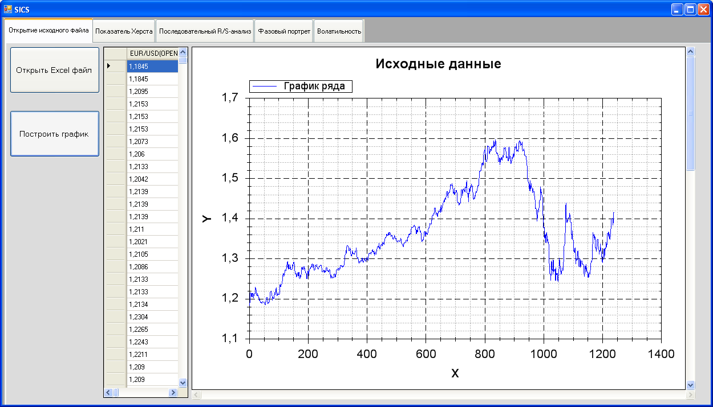

Рисунок Ж.1 – Інтерфейс комп’ютерної системи SICS

ДОДАТОК И

Зразок складання вступу курсової роботи

ВСТУП

Інтенсивний розвиток ринкових відносин потребує від організацій пошуку та використання нових ефективних інструментів конкурентної боротьби, у першу чергу, таких, які дозволяють більш повно задовольняти вимоги споживачів та спрямовані на підвищення якості послуг. Одним із таких підходів є управління бізнес-процесами – цілеспрямована скоординована діяльність (що включає технологічні та управлінські аспекти) щодо досягнення високих результатів бізнес-процесів шляхом ефективного використання ресурсів та з урахуванням узгодження процесів функціонування організації з вимогами зовнішніх споживачів. Управління бізнес-процесами є циклічною безперервною діяльністю, що не може виконуватись фрагментарно. З цих причин значна увага приділяється їх поліпшенню.
Сьогодні, коли постійно відбуваються зміни у зовнішньому середовищі, чинять негативний вплив кризові явища, зростає конкуренція, власники та топ-менеджери підприємств знаходяться у постійному пошуку оптимального підходу до організації та ефективного управління діяльністю.
Актуальність дослідження полягає в пошуку нових методів, моделей удосконалення організації внутрішніх бізнес-процесів, що реалізується у межах банку і передбачає дослідження параметрів бізнес-процесів, розробку стандартів якості банківських продуктів, розробку технологічних карт та структуризацію бізнес-процесів, орієнтацію на створення нових банківських продуктів, використання сучасних методів автоматизації та інформатизації бізнес-процесів.
Проблемам вибору моделі та визначення економічної ефективності бізнес-процесів банку приділяли увагу зарубіжні та вітчизняні вчені-дослідники, серед яких: М. Мескон, Ф. Хедоурі, М. Портер, М. Хаммер, Г. Ципес, А. Товб, Х. Біннер та К. Безггін, В. Івлєв, В. Єліфьоров та В. Рєпін.
Не дивлячись на велику зацікавленість вчених та дослідників до питання визначення сутності та удосконалення бізнес-процесів, комплексний підхід до зазначених питань у науковій літературі відсутній. Для вирішення поставлених питань потрібно комплексно розглянути методи удосконалення бізнес-процесів, а також зазначити сутність та особливості бізнес-процесів банку. Крім того, для визначення ефективності використовується нечітка модель.
Мета цього дослідження полягає в необхідності теоретичного обґрунтування особливостей управління бізнес-процесами сучасного банку на основі методології нечіткого моделювання.
Враховуючи мету дослідження, було поставлено такі завдання курсової роботи:
– дослідити теоретичні основи та сучасні підходи до управління бізнес-процесами в банківській сфері, визначити їх особливості та класифікацію з урахуванням специфіки банківської діяльності;
– проаналізувати існуючі методи оцінки та удосконалення бізнес-процесів у банках та обґрунтувати доцільність застосування нечіткого моделювання для підвищення їх ефективності;
– розробити та апробувати нечітку модель оцінки ефективності бізнес-процесів банку з метою оптимізації управлінських рішень та підвищення конкурентоспроможності банківських послуг.

ДОДАТОК К

Зразок складання висновків курсової роботи

ВИСНОВКИ

Говорячи про сучасний стан банківської системи України, необхідно відзначити, що політична та військова нестабільність, значна інфляція та загальна економічна дестабілізація негативно вплинули на банківський сектор та показники діяльності банків, що працюють на території України. Також важливим фактором, що характеризує сучасний стан банківської системи, є забезпечення способів переміщення фінансових ресурсів у часі, через кордони держав та між окремими галузями економіки розробка та забезпечення способів управління ризиками забезпечення механізму об’єднання фінансових ресурсів та їх розподілу між окремими суб’єктами господарювання забезпечення безперебійного функціонування платіжних систем, зокрема, шляхом удосконалення способів клірингу та здійснення розрахунків, що сприяють розвитку торгівлі забезпечення насичення ринку ціновою інформацією, що дозволяє координувати децентралізований процес прийняття рішень в окремих галузях економіки створення грошей і регулювання грошової маси, що забезпечується оперативною зміною банками маси грошей в обігу, через збільшення або зменшення її відповідно до зміни попиту на гроші активне втручання НБУ у функціонування банківської системи [8]. Не можна дати однозначної оцінки політиці «оздоровлення» банківської системи, яку проводить її головний регулятор. З одного боку, ліквідація неплатоспроможних банків та банків, які порушували українське законодавство, повинно позитивно вплинути на прозорість банківської системи. З іншого боку, надмірне зменшення учасників банківського сектору може призвести до погіршення конкурентного середовища та умов надання банківських продуктів.
Світовий досвід свідчить, про динамічний розвиток ринку товарів та послуг, постійні зміни в зовнішньому середовищі виробничих відносин та зростання конкуренції зумовлюють необхідність пошуку нових інструментів і методів управління виробничими процесами. Управління бізнес-процесами організації на сьогодні є актуальною темою. Саме тому спостерігаємо зростання ролі використання та впровадження сучасних методів удосконалення бізнес-процесів організації.
Підхід до управління комерційним банком, як і будь-якою іншою кредитною організацією, полягає в систематичній ідентифікації та управлінні взаємопов’язаними процесами організації. При ідентифікації бізнес-процесів банку на верхньому рівні їх групують у чотири групи, кожній з яких притаманні свої відмінні особливості: основні бізнес-процеси (орієнтовані на надання банківських продуктів та послуг, які мають цінність для клієнта, та забезпечують отримання прибутку); забезпечуючи бізнес-процеси (призначені для забезпечення виконання основних бізнес-процесів, в цілому вони забезпечують ресурсами всі бізнес-процеси банку); бізнес-процеси управління (охоплюють весь комплекс функцій управління на рівні кожного бізнес-процесу та бізнес-системи в цілому); бізнес-процеси розвитку (розвивають банк, до них відносять, як правило, процеси вдосконалення банківських продуктів та послуг, а також інноваційні процеси).
Одним із напрямків підвищення ефективності комерційних банків є впровадження інструментарію реінжинірингу у банківську діяльність. Його можна проводити на базі нечіткого моделювання, що дозволяє впровадити якісні оцінки замість кількісних.

ДОДАТОК Л

Дотримання академічної доброчесності здобувачами освіти

Відповідно до Статті 42 Закону України «Пpo освіту»:
1. Академічна доброчесність – це сукупність етичних принципів та визначених законом правил, якими мають керуватися учасники освітнього процесу під час навчання, викладання та провадження наукової (творчої) діяльності з метою забезпечення довіри до результатів навчання та/або наукових (творчих) досягнень.
2. Дотримання академічної доброчесності педагогічними, науково-педагогічними та науковими працівниками передбачає:
– посилання на джерела інформації у разі використання ідей, розробок, тверджень, відомостей;
– дотримання норм законодавства про авторське право і суміжні права;
– надання достовірної інформації про методики і результати досліджень, джерела використаної інформації та власну педагогічну (науково-педагогічну, творчу) діяльність;
– контроль за дотриманням академічної доброчесності здобувачами освіти;
– об’єктивне оцінювання результатів навчання.
3. Дотримання академічної доброчесності здобувачами освіти передбачає:
– самостійне виконання навчальних завдань, завдань поточного та підсумкового контролю результатів навчання (для осіб з особливими освітніми потребами ця вимога застосовується з урахуванням їхніх індивідуальних потреб і можливостей);
– посилання на джерела інформації у разі використання ідей, розробок, тверджень, відомостей;
– дотримання норм законодавства про авторське право і суміжні права;
– надання достовірної інформації про результати власної навчальної (наукової, творчої) діяльності, використані методики досліджень і джерела інформації.
4. Порушенням академічної доброчесності вважається:
– академічний плагіат - оприлюднення (частково або повністю) наукових (творчих) результатів, отриманих іншими особами, як результатів власного дослідження (творчості) та/або відтворення опублікованих текстів (оприлюднених творів мистецтва) інших авторів без зазначення авторства;
– самоплагіат – оприлюднення (частково або повністю) власних раніше опублікованих наукових результатів як нових наукових результатів;
– фабрикація – вигадування даних чи фактів, що використовуються в освітньому процесі або наукових дослідженнях;
– фальсифікація – свідома зміна чи модифікація вже наявних даних, що стосуються освітнього процесу чи наукових досліджень;
– списування – виконання письмових робіт із залученням зовнішніх джерел інформації, крім дозволених для використання, зокрема під час оцінювання результатів навчання;
– обман – надання завідомо неправдивої інформації щодо власної освітньої (наукової, творчої) діяльності чи організації освітнього процесу; формами обману є, зокрема, академічний плагіат, самоплагіат, фабрикація, фальсифікація та списування;
– хабарництво – надання (отримання) учасником освітнього процесу чи пропозиція щодо надання (отримання) коштів, майна, послуг, пільг чи будь яких інших благ матеріального або нематеріального характеру з метою отримання неправомірної переваги в освітньому процесі;
– необ’єктивне оцінювання – свідоме завищення або заниження оцінки результатів навчання здобувачів освіти.
5. За порушення академічної доброчесності педагогічні, науково-педагогічні та наукові працівники закладів освіти можуть бути притягнені до такої академічної відповідальності:
– відмова у присудженні наукового ступеня чи присвоєнні вченого звання;
– позбавлення присудженого наукового (освітньо-творчого) ступеня чи присвоєного вченого звання;
– відмова в присвоєнні або позбавлення присвоєного педагогічного звання, кваліфікаційної категорії;
– позбавлення права брати участь у роботі визначених законом органів чи займати визначені законом посади.
6. За порушення академічної доброчесності здобувачі освіти можуть бути притягнені до такої академічної відповідальності:
– повторне проходження оцінювання (контрольна робота, іспит, залік тощо);
– повторне проходження відповідного освітнього компонента освітньої програми;
– відрахування із закладу освіти (крім осіб, які здобувають загальну середню освіту);
– позбавлення академічної стипендії;
– позбавлення наданих закладом освіти пільг з оплати навчання.
Навчально-методичне видання
(українською мовою)

Укладачі:
Максишко Наталія Костянтинівна
Чеверда Сергій Сергійович
Макаренко Олена Іванівна
Козін Ігор Вікторович

МЕТОДИЧНІ РЕКОМЕНДАЦІЇ
ДО ПІДГОТОВКИ ТА ОФОРМЛЕННЯ КУРСОВОЇ РОБОТИ З ФАХУ

для здобувачів ступеня вищої освіти бакалавра спеціальності «Економіка»
освітньо-професійної програми «Економічна кібернетика»

Рецензент Н. Н. Іванов
Відповідальний за випуск Н. К. Максишко
Коректор С. С. Чеверда

